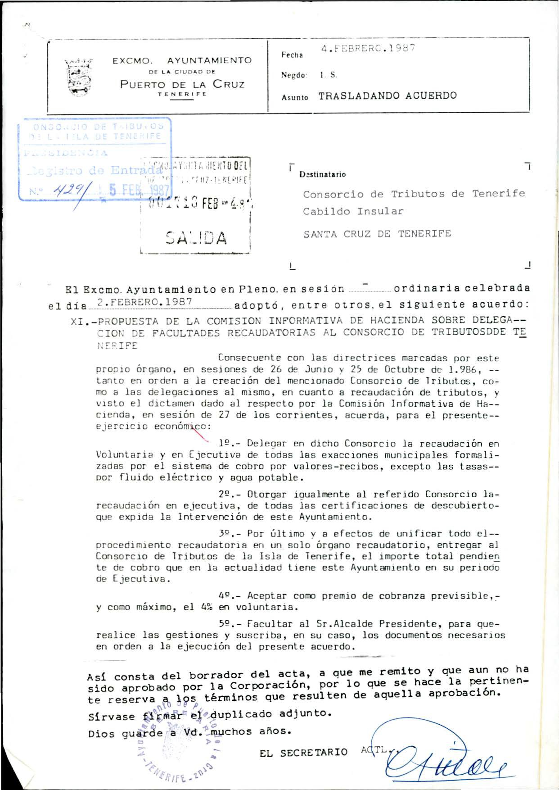

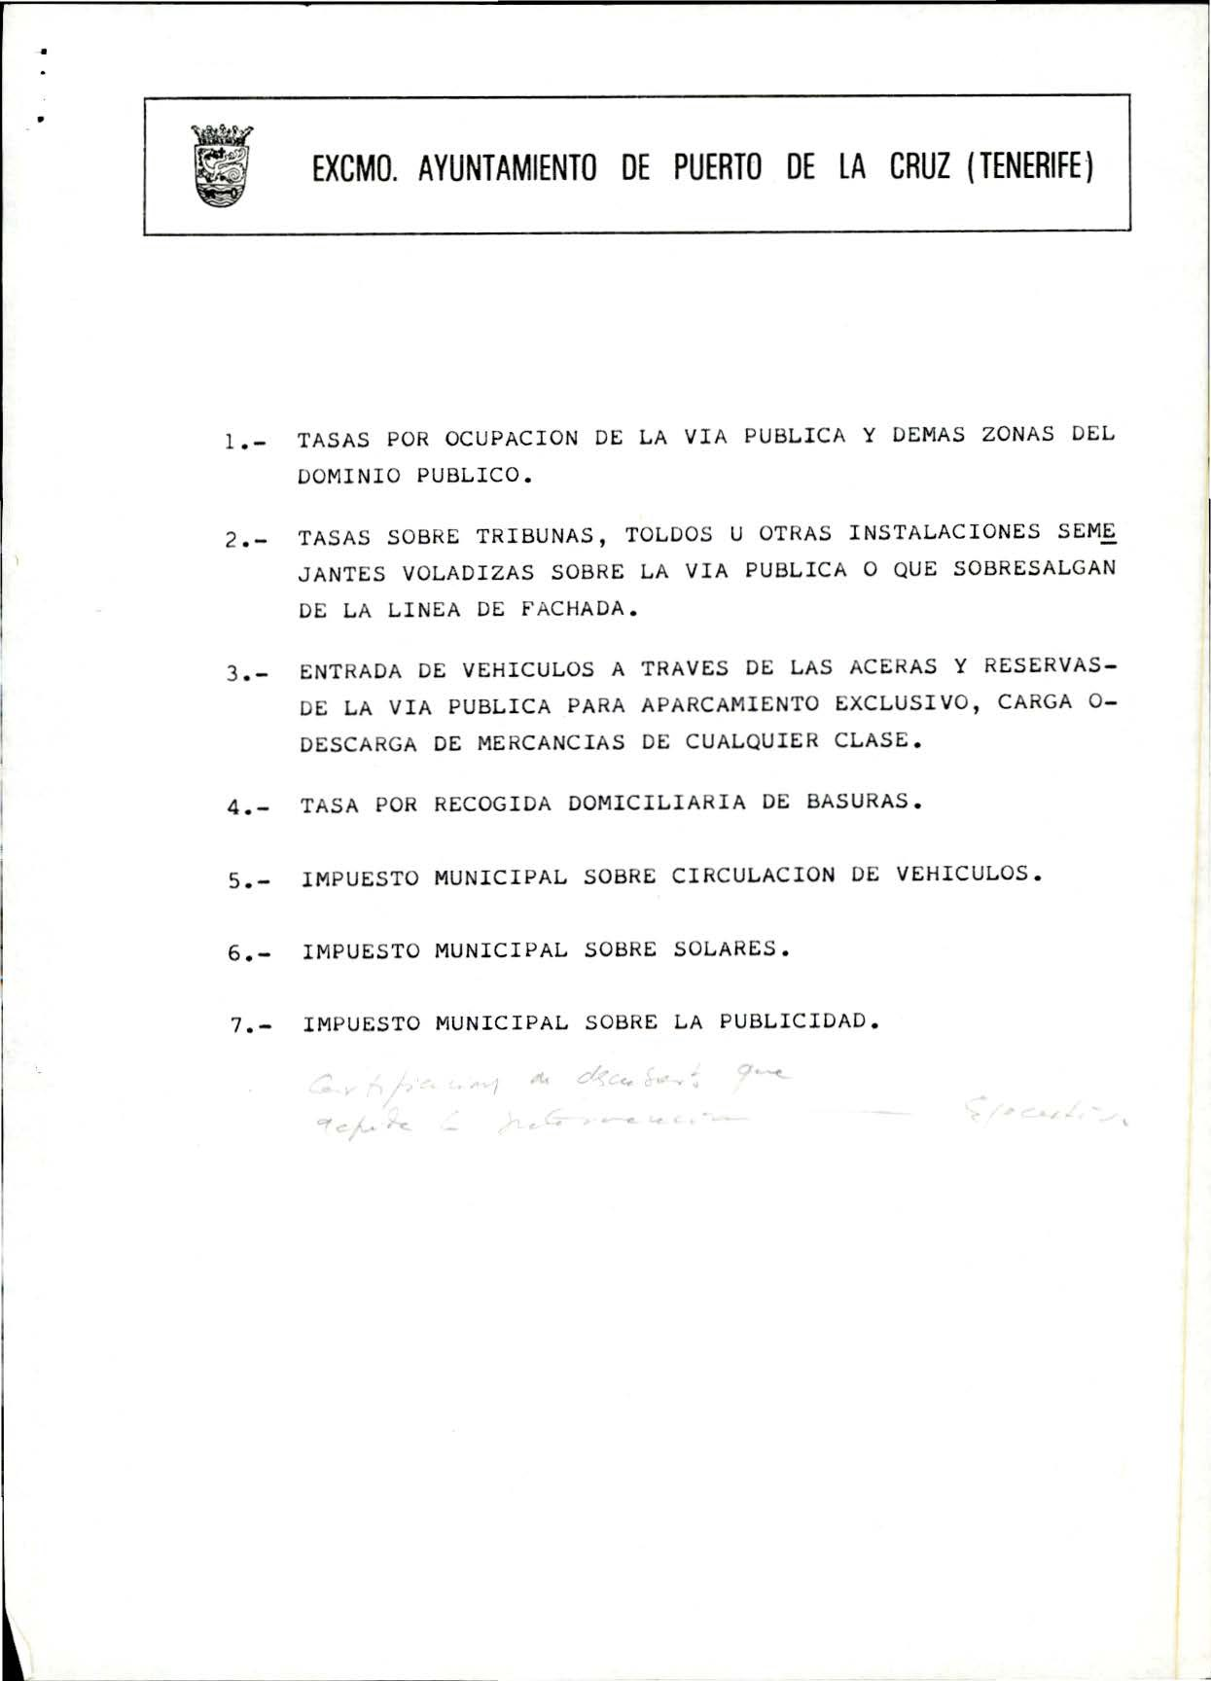

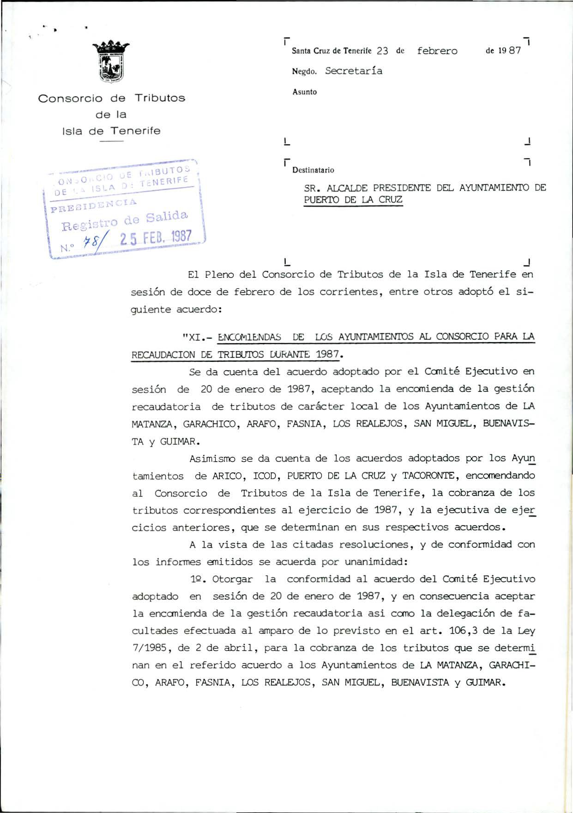

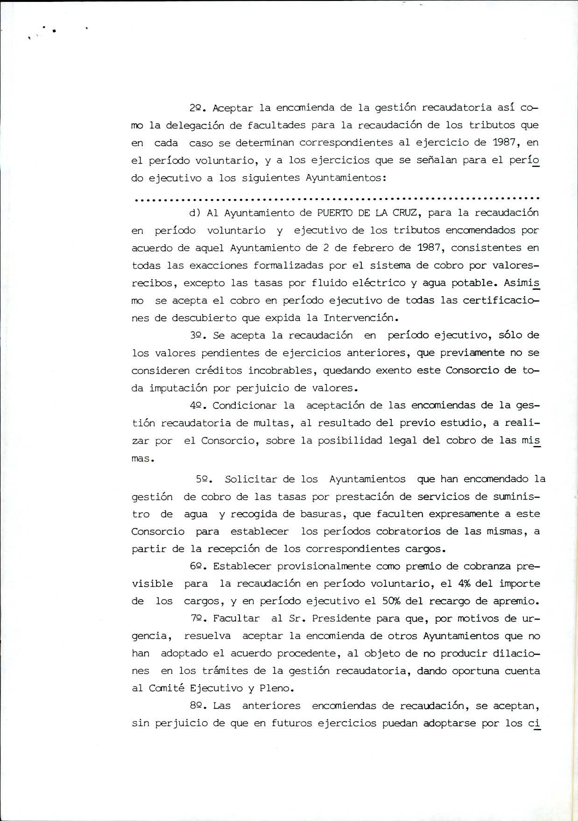



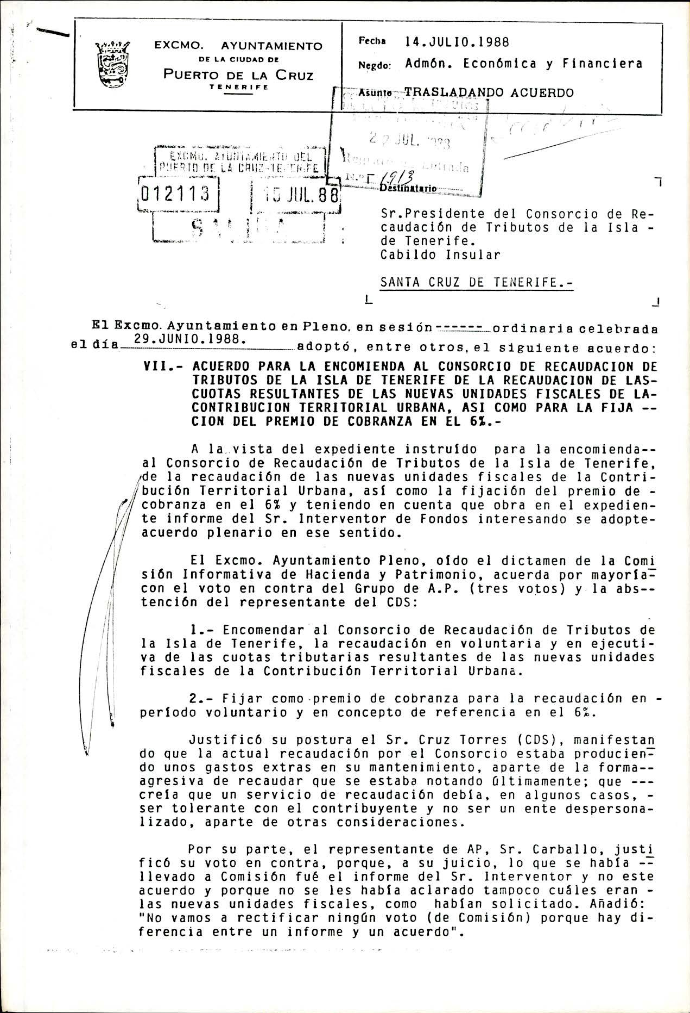



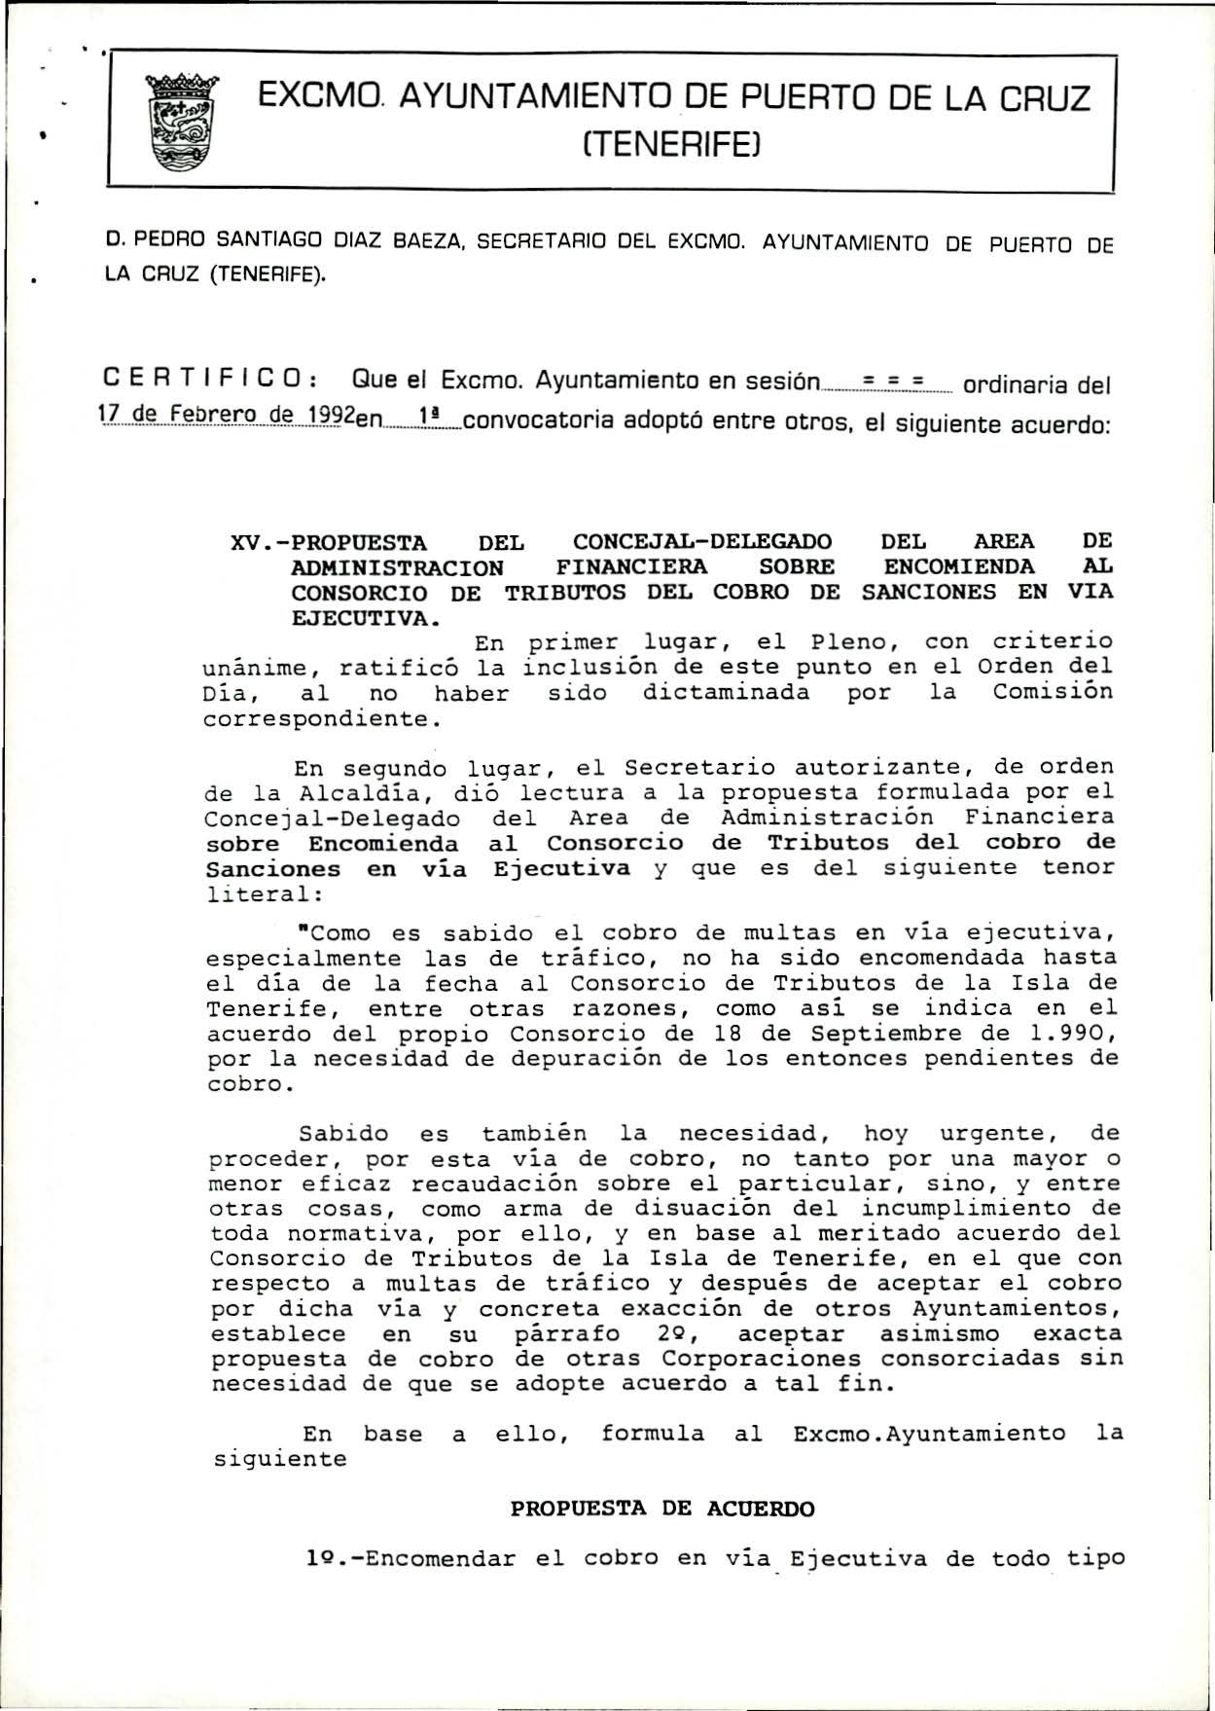

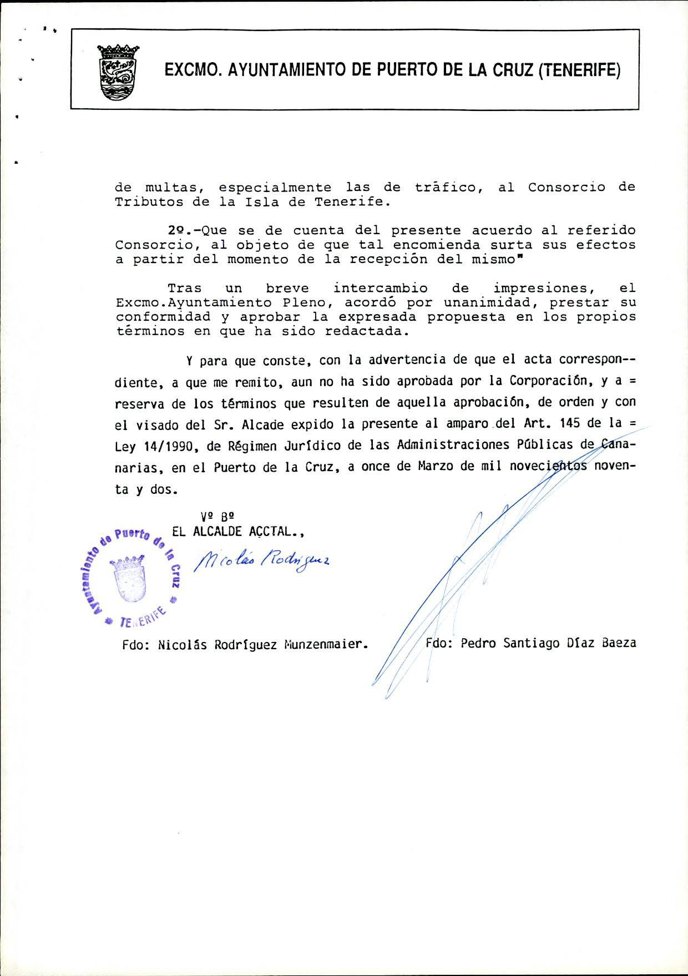



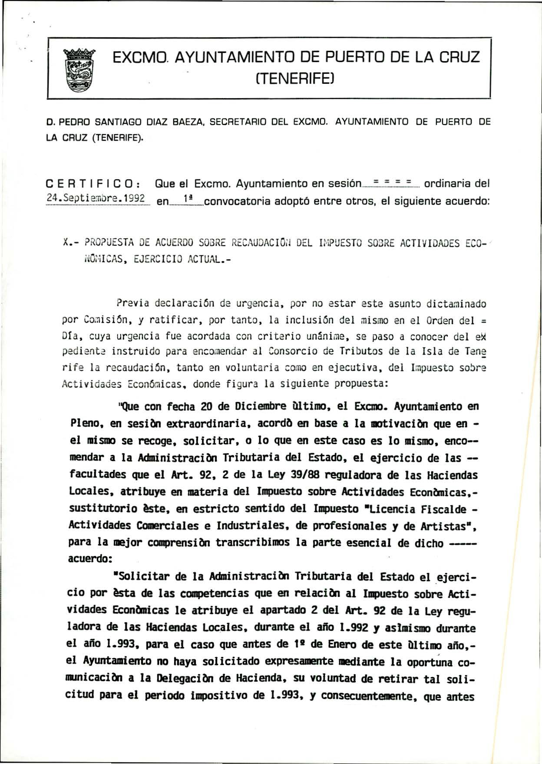

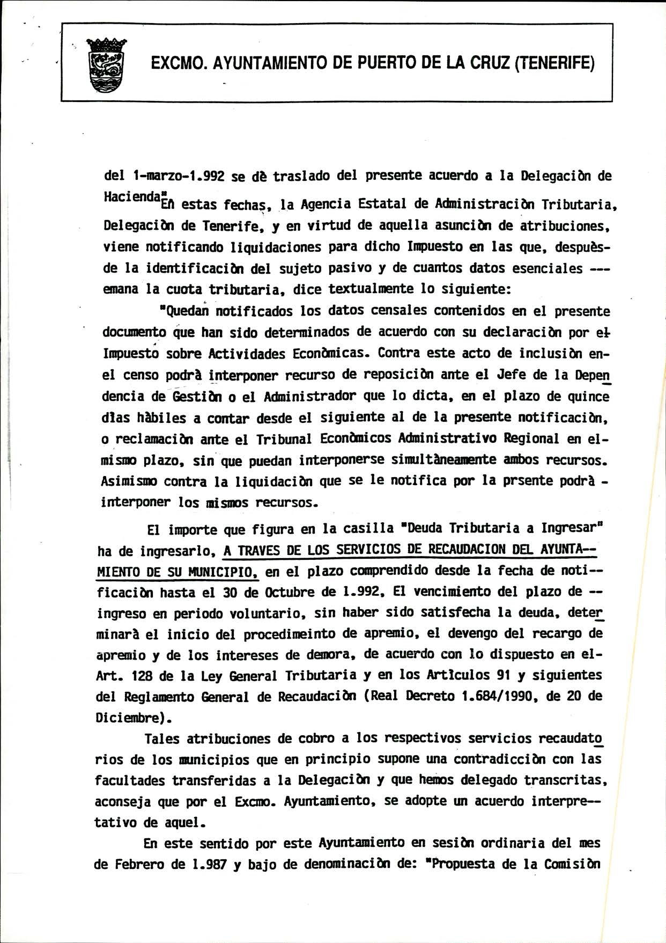

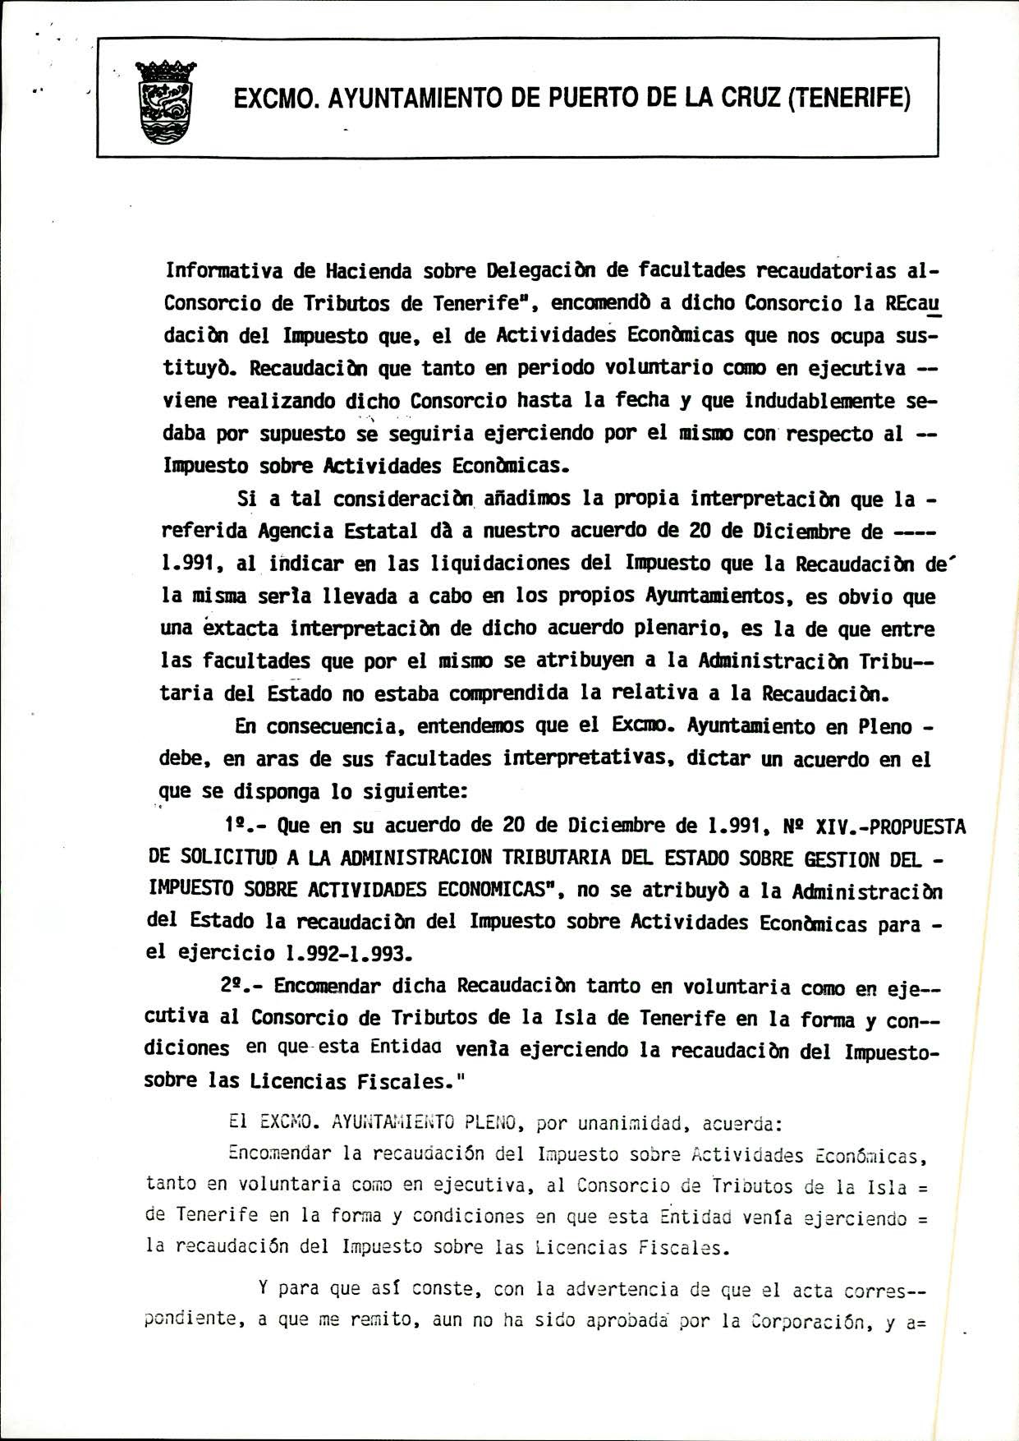



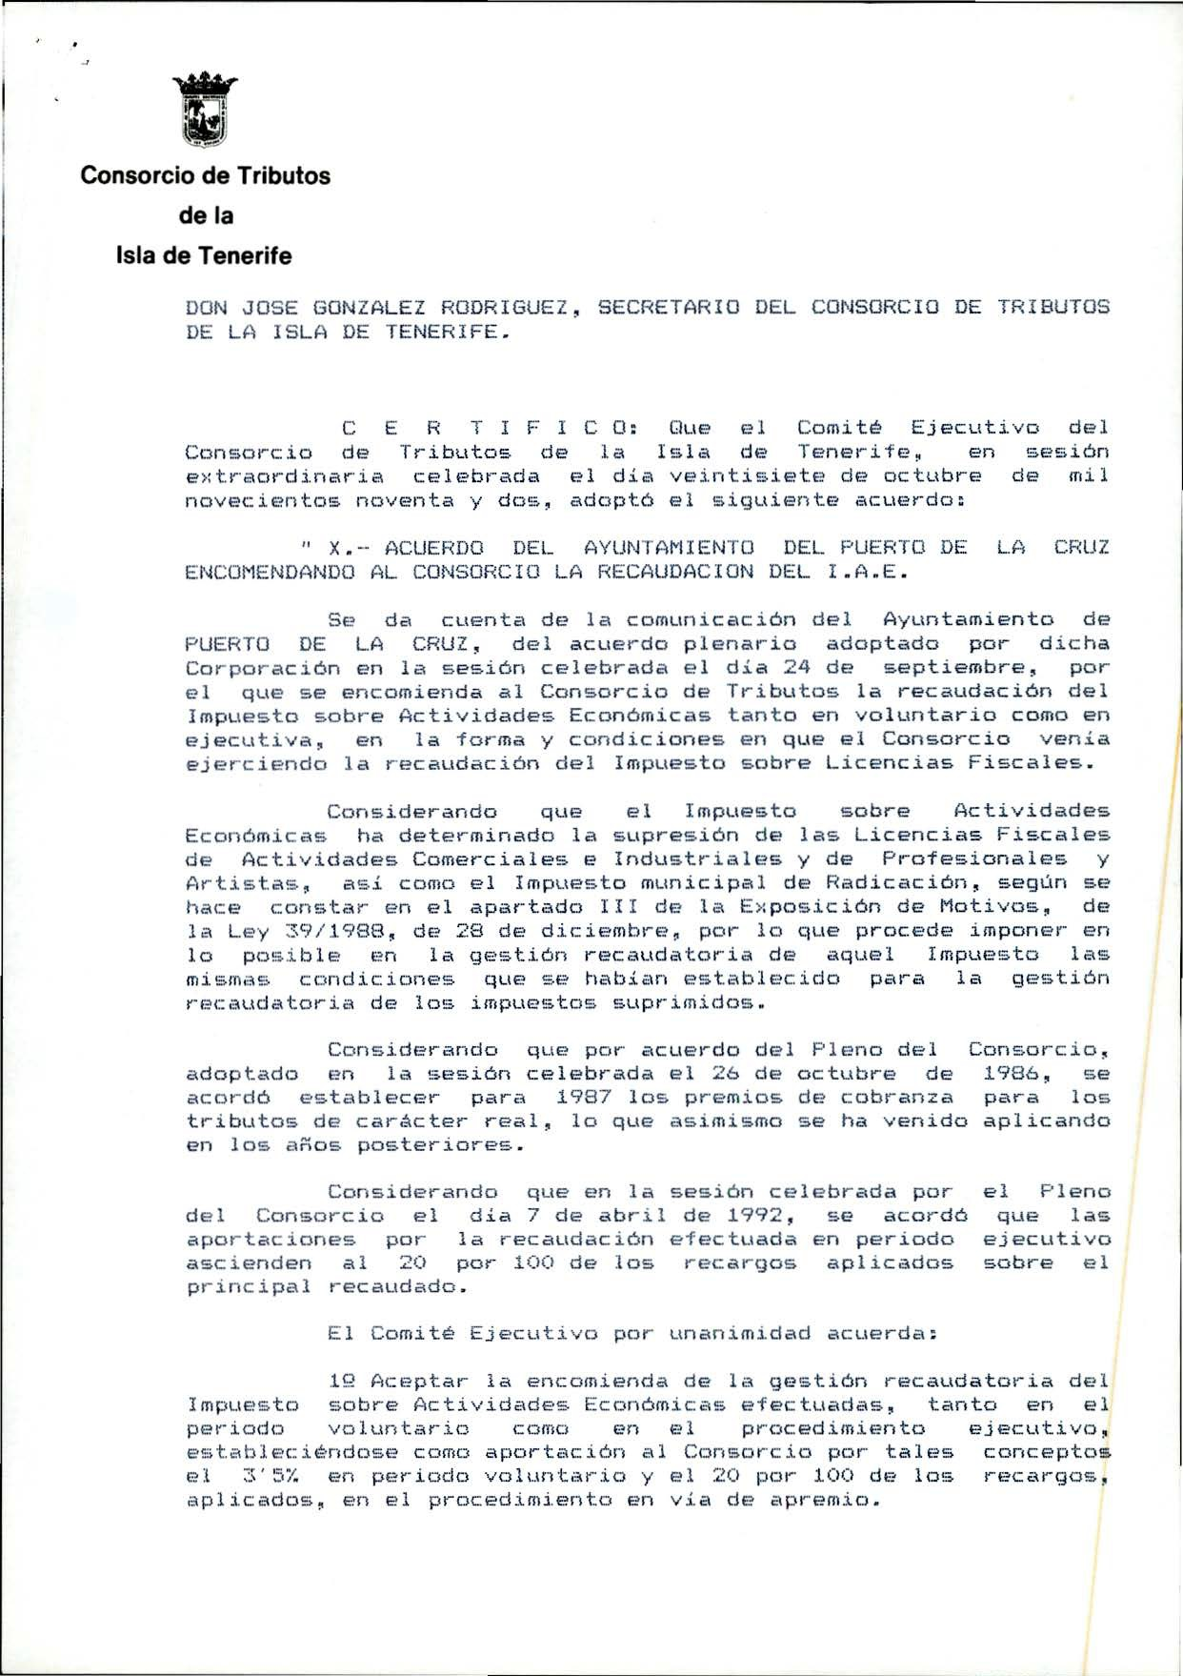



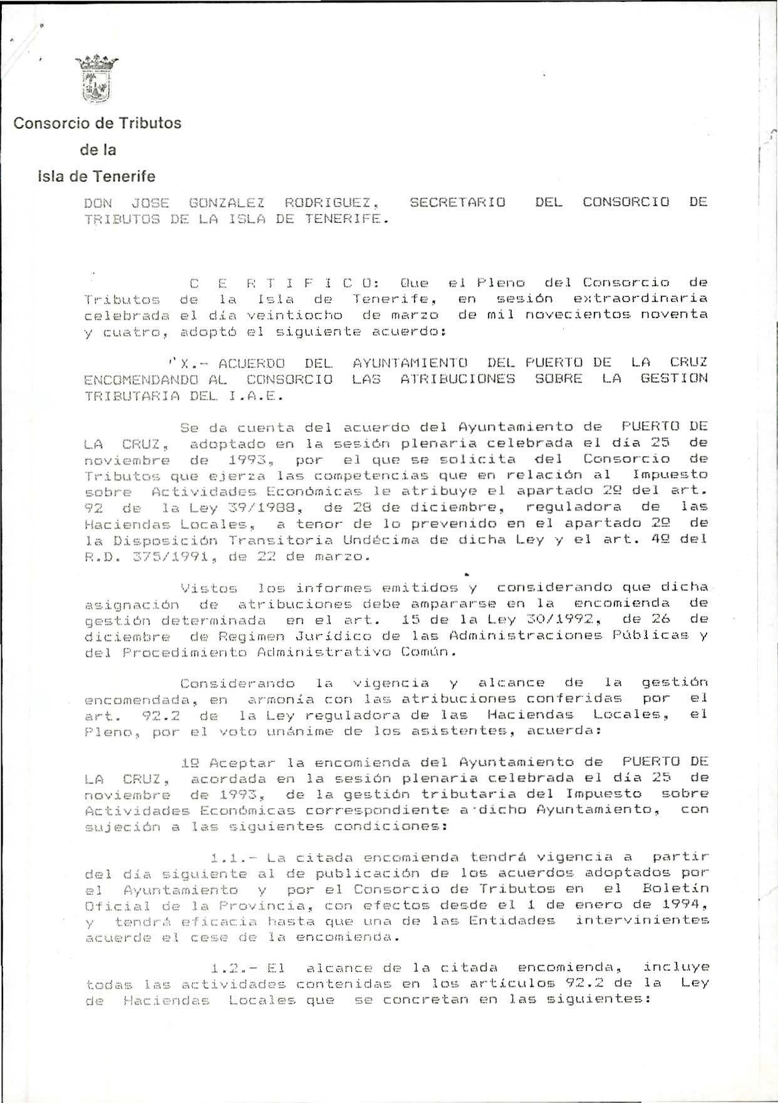

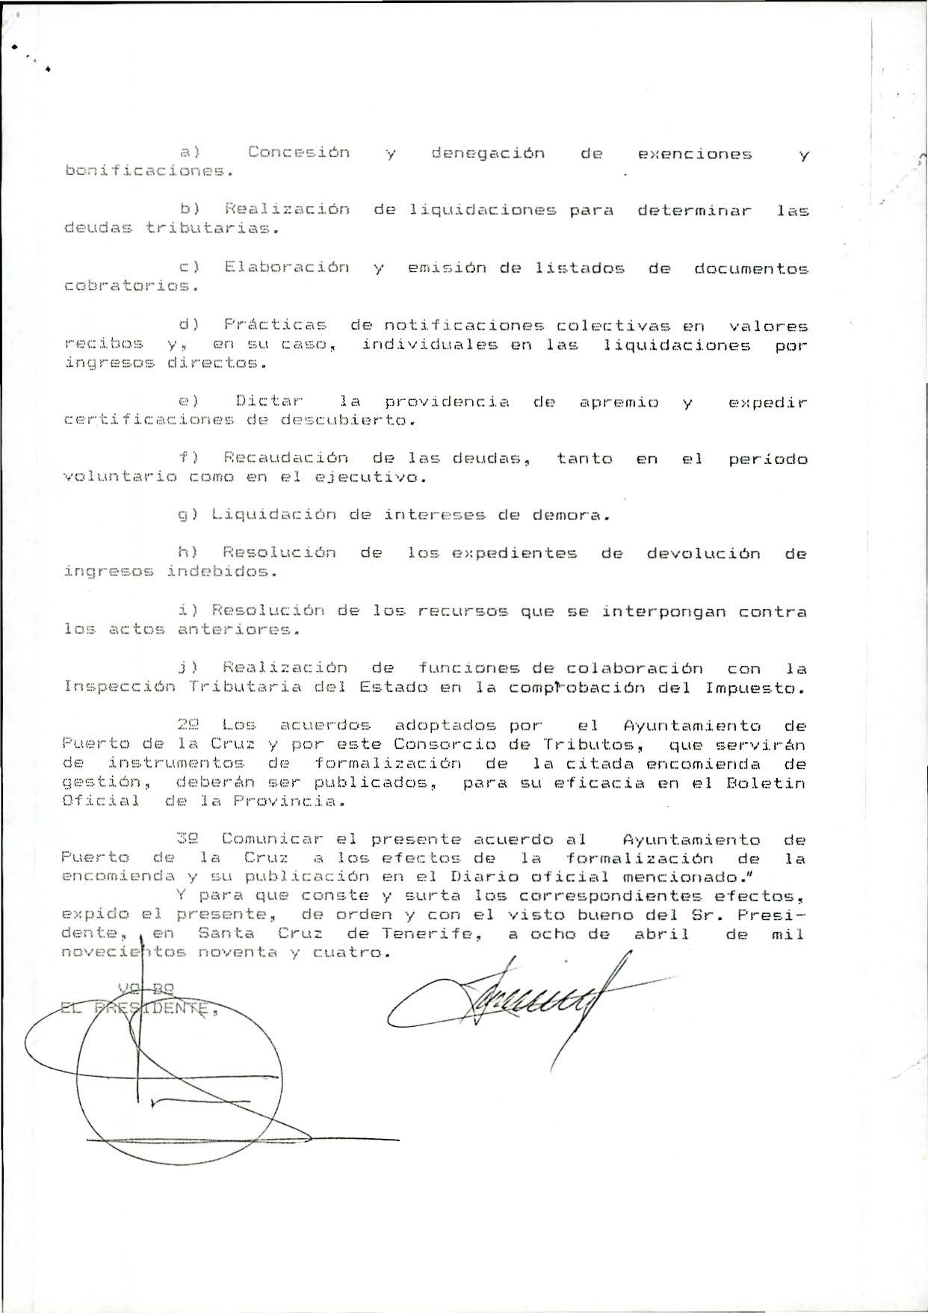

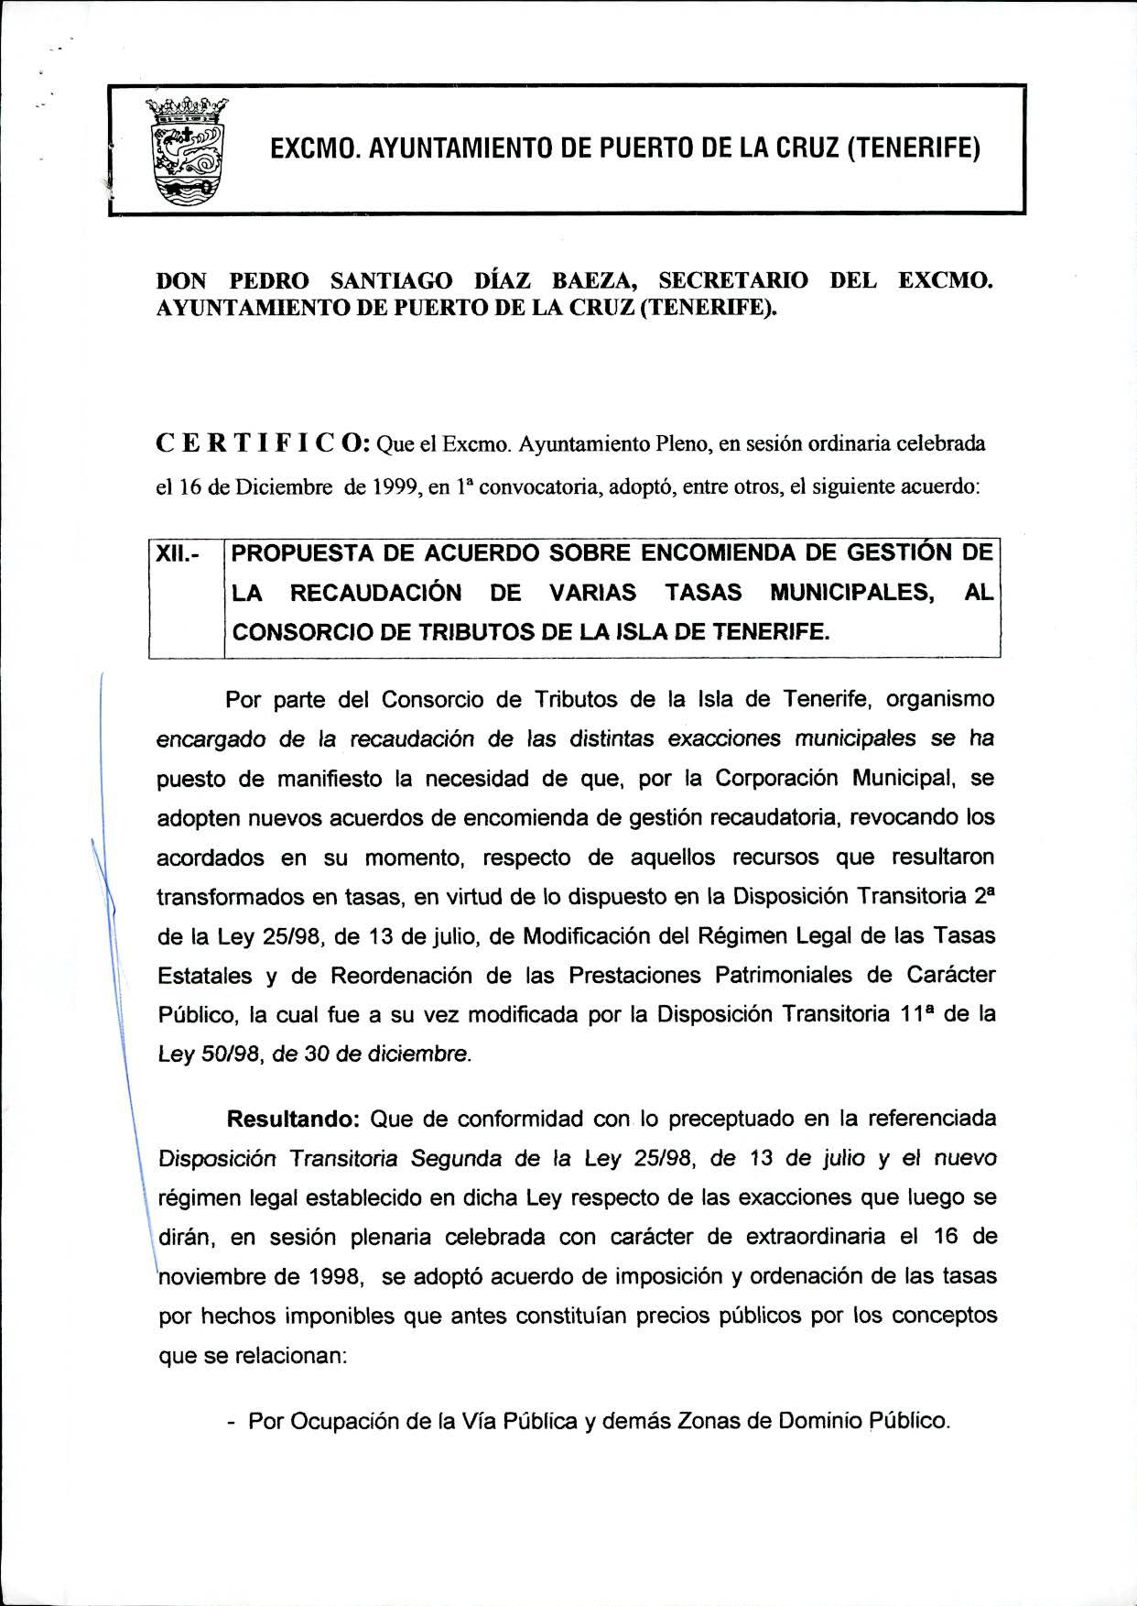

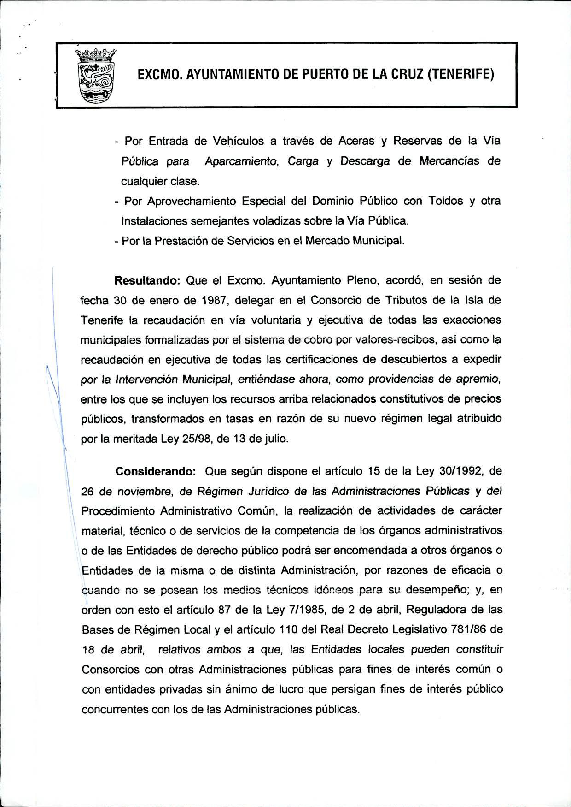

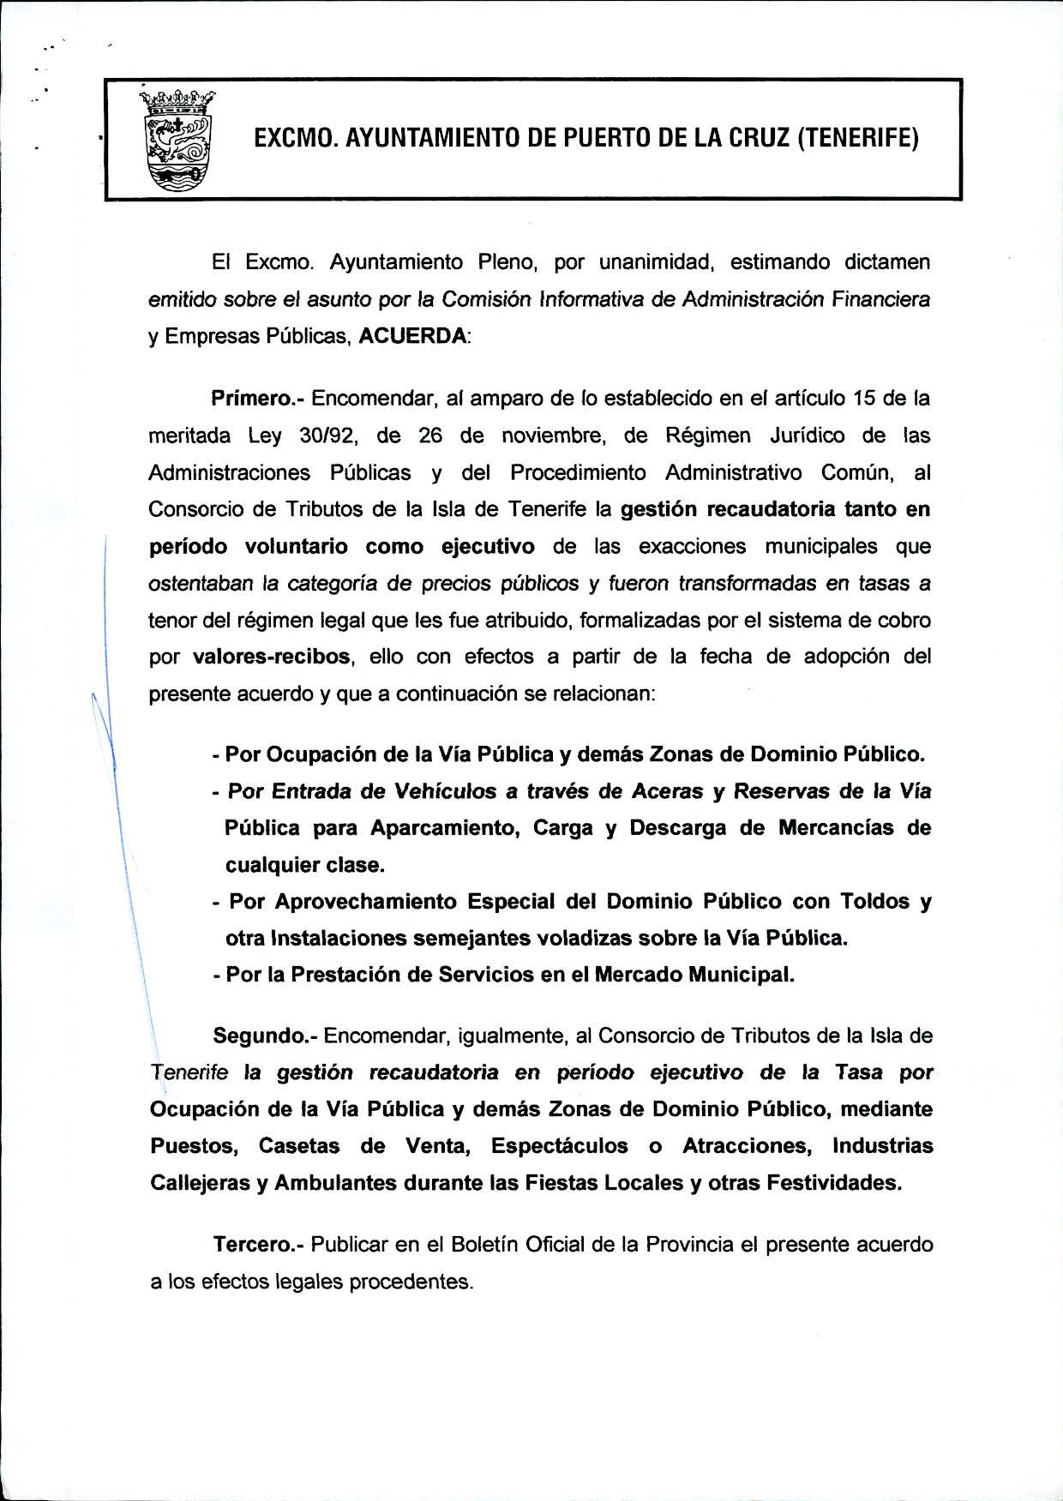



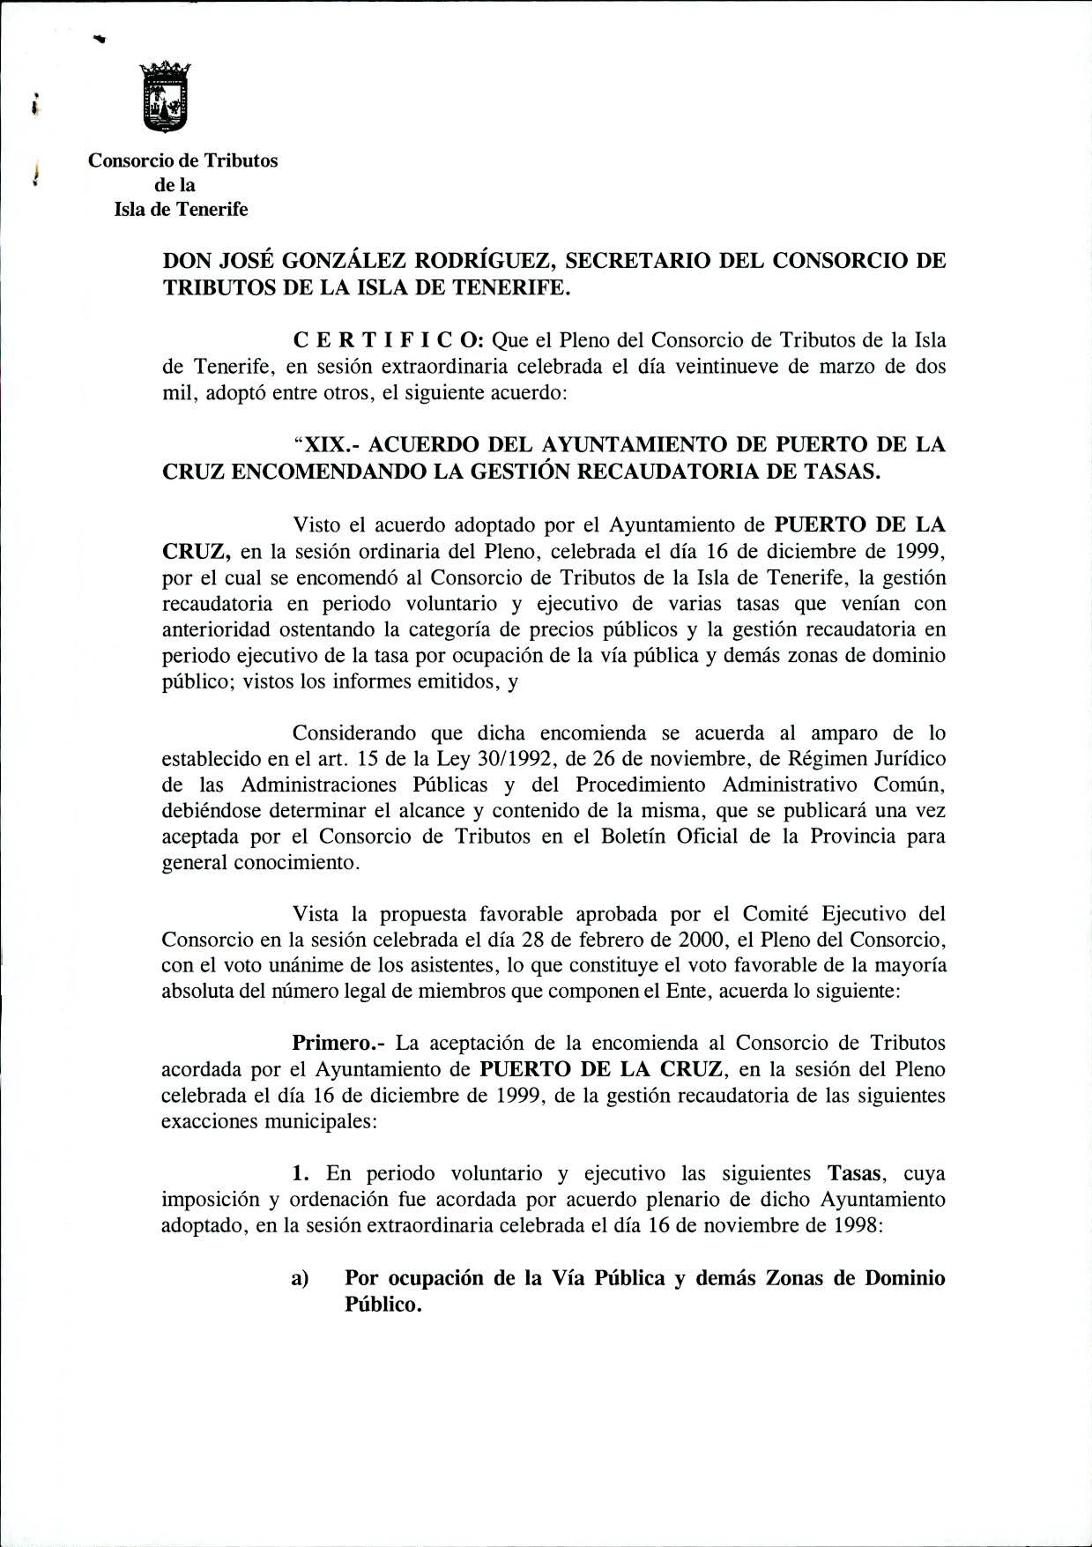

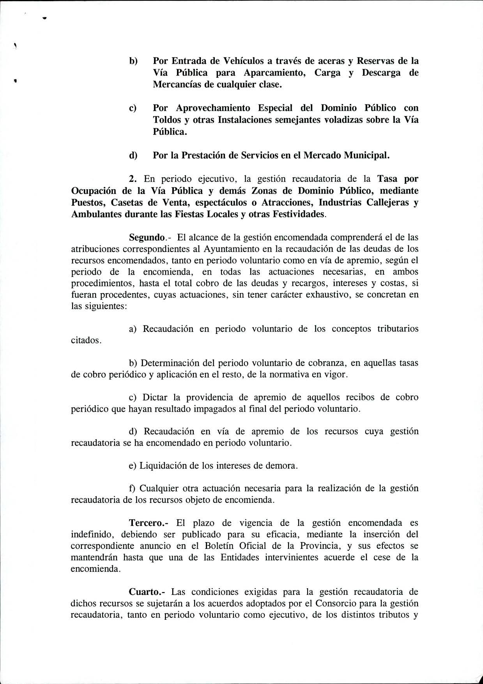

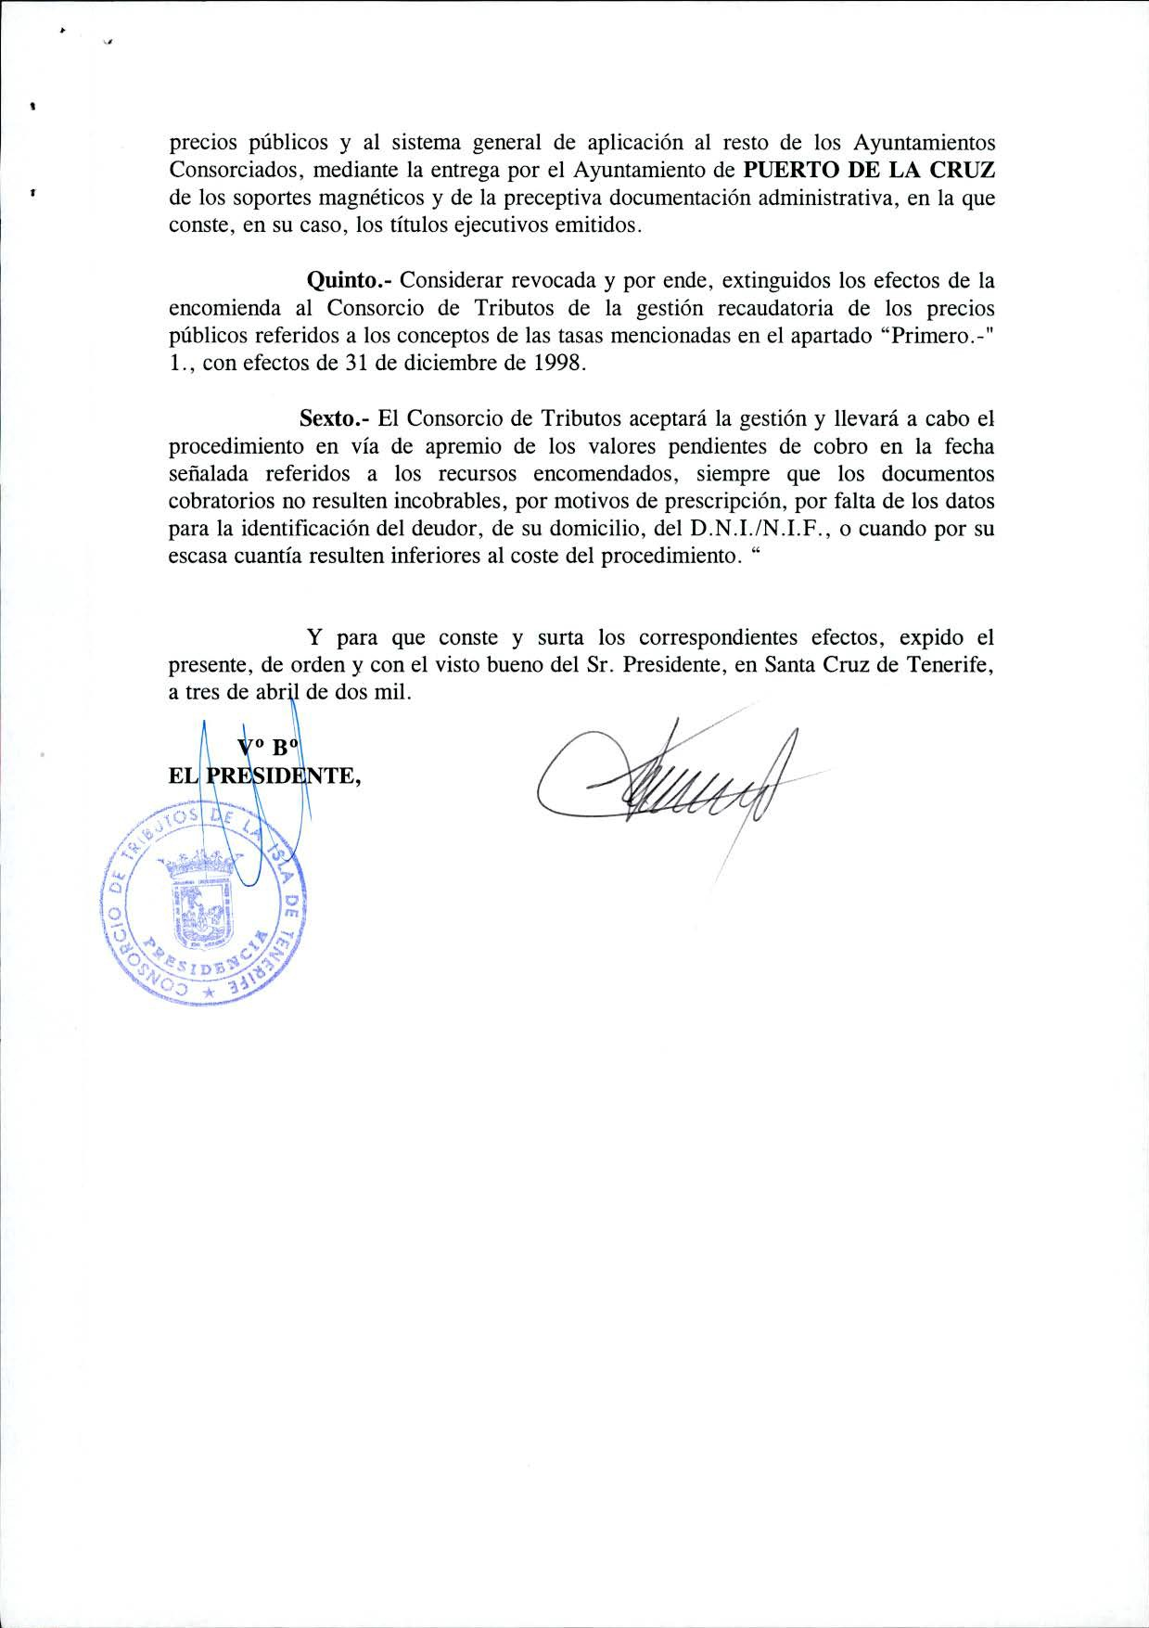

Exp. PLN/2019/12

GUILLERMO LUIS MORENO GONZALEZ, SECRETARIO GENERAL DEL EXCMO. AYUNTAMIENTO DE PUERTO DE LA CRUZ

CERTIFICA

Que el Ayuntamiento Pleno, en sesión ordinaria, celebrada el treinta de septiembre de dos mil diecinueve, adoptó, entre otros, el siguiente, ACUERDO:

“6. ENCOMIENDA AL CONSORCIO DE TRIBUTOS DE LA ISLA DE TENERIFE LA GESTIÓN TRIBUTARIA, RECAUDATORIA Y DE INPESCIÓN DEL IVTM (EXP. 14060/2019).

Se da cuenta del respectivo expediente, en relación con el asunto de referencia, contando los siguientes

ANTECEDENTES DE HECHO
1º.- El Excmo. Ayuntamiento de Puerto de la Cruz está integrado en el Consorcio de Tributos de Tenerife tal y como se reconoce en el artículo 1 de los Estatutos del Consorcio.

2º.- Con fecha 2 de febrero de 1987 el Pleno del Excmo. Ayuntamiento de Puerto de la Cruz acordó delegar en el Consorcio de Tributos de Tenerife la recaudación en voluntaria y en ejecutiva de todas las exacciones municipales formalizadas por el sistema de cobro por valores-recibos, excepto las tasas por fluido eléctrico y agua potable.
Cód. Validación: 3EWQAX5KJXDMYK47ZR2DAHG2K | Verificación: http://puertodelacruz.sedelectronica.es/ Documento firmado electrónicamente desde la plataforma esPublico Gestiona | Página 1 de 9

3º.- Obra en el expediente acuerdo adoptado por el Pleno del Consorcio de Tributos de la Isla de Tenerife, con fecha 11 de noviembre de 2009, sobre la propuesta de asunción de nuevos servicios a los ayuntamientos consorciados, entre los que se encuentra la gestión del Impuesto sobre Vehículos de Tracción Mecánica (IVTM). Al final del apartado 3 del mencionado acuerdo se afirmaba que el Consorcio de Tributos estaría en disposición de asumir la gestión del Impuesto sobre Vehículos de Tracción Mecánica a lo largo del ejercicio 2010, pudiendo comenzar su aplicación efectiva el día 1 de enero de 2011.

4º.- Mediante escrito con registro de fecha 26/08/2019, el Director Accidental del Consorcio de Tributos reconoce expresamente que incorporar las atribuciones de gestión tributaria del IVTM a la encomienda de la recaudación de este impuesto, ya efectuada por el Ayuntamiento de Puerto de la Cruz al Consorcio de Tributos de Tenerife, no tendría ningún coste adicional.

Ayuntamiento de Puerto de la Cruz
Plaza de Europa, 1, Puerto de la Cruz. 38400 (Santa Cruz de Tenerife). Tfno. 922 378 400. Fax: 922 375 253

5º.- Consta Informe Jurídico de la Técnico de Rentas, con la conformidad de el Sr. Tesorero Municipal de fecha de 12 de septiembre de 2019.

6º.- Consta nota de conformidad al expediente del Sr. Secretario General de fecha de 19 de septiembre de 2019

7º.- Consta diligencia de conformidad expedida por el Sr. Interventor General de fecha de 19 de septiembre de 2019.

8º.- Consta dictamen favorable de la Comisión Informativa Especial de Cuentas (Rel. Institucionales, Igualdad, Des. Turístico y Progreso Económico) de fecha de 24 de septiembre de 2019.

CONSIDERACIONES JURÍDICAS

Primero.- Conforme lo dispuesto en el artículo 106.3 de la Ley 7/1985, de 2 de abril, Reguladora de las Bases del Régimen Local, “Es competencia de las entidades locales la gestión, recaudación e inspección de sus tributos propios, sin perjuicio de las delegaciones que puedan otorgar a favor de las entidades locales de ámbito superior o de las respectivas Comunidades Autónomas, y de las fórmulas de colaboración con otras entidades locales, con las Comunidades Autónomas o con el Estado, de acuerdo con lo que establezca la legislación del Estado.”
Delegación y colaboración que aparecen desarrolladas en los artículos 7 y 8, respectivamente, del Real Decreto Legislativo 2/2004, de 5 de marzo, por el que se aprueba el texto refundido de la Ley Reguladora de las Haciendas Locales.

Segundo.- En lo que a la competencia se refiere, conforme lo dispuesto en el artículo 8 de la Ley 40/2015, de 1 de octubre, de Régimen Jurídico del Sector Público (en adelante LRJSP), “1. La competencia es irrenunciable y se ejercerá por los órganos administrativos que la tengan atribuida como propia, salvo los casos de delegación o avocación, cuando se efectúen en los términos previstos en ésta u otras leyes.
Cód. Validación: 3EWQAX5KJXDMYK47ZR2DAHG2K | Verificación: http://puertodelacruz.sedelectronica.es/ Documento firmado electrónicamente desde la plataforma esPublico Gestiona | Página 2 de 9
La delegación de competencias, las encomiendas de gestión, la delegación de firma y la suplencia no suponen alteración de la titularidad de la competencia, aunque sí de los elementos determinantes de su ejercicio que en cada caso se prevén.”

Tercero.- La figura de la encomienda viene regulada en el artículo 11 de la LRJSP, conforme al cual “1. La realización de actividades de carácter material o técnico de la competencia de los órganos administrativos o de las Entidades de Derecho Público podrá ser encomendada a otros órganos o Entidades de Derecho Público de la misma o de distinta Administración, siempre que entre sus competencias estén esas actividades, por razones de eficacia o cuando no se posean los medios técnicos idóneos para su desempeño.
Las encomiendas de gestión no podrán tener por objeto prestaciones propias de los contratos regulados en la legislación de contratos del sector público. En tal caso, su naturaleza y régimen jurídico se ajustará a lo previsto en ésta.

Ayuntamiento de Puerto de la Cruz
Plaza de Europa, 1, Puerto de la Cruz. 38400 (Santa Cruz de Tenerife). Tfno. 922 378 400. Fax: 922 375 253

  - La encomienda de gestión no supone cesión de la titularidad de la competencia ni de los elementos sustantivos de su ejercicio, siendo responsabilidad del órgano o Entidad encomendante dictar cuantos actos o resoluciones de carácter jurídico den soporte o en los que se integre la concreta actividad material objeto de encomienda.
En todo caso, la Entidad u órgano encomendado tendrá la condición de encargado del tratamiento de los datos de carácter personal a los que pudiera tener acceso en ejecución de la encomienda de gestión, siéndole de aplicación lo dispuesto en la normativa de protección de datos de carácter personal.
  - La formalización de las encomiendas de gestión se ajustará a las siguientes reglas:
- Cuando la encomienda de gestión se realice entre órganos administrativos o Entidades de Derecho Público pertenecientes a la misma Administración deberá formalizarse en los términos que establezca su normativa propia y, en su defecto, por acuerdo expreso de los órganos o Entidades de Derecho Público intervinientes. En todo caso, el instrumento de formalización de la encomienda de gestión y su resolución deberá ser publicada, para su eficacia, en el Boletín Oficial del Estado, en el Boletín oficial de la Comunidad Autónoma o en el de la Provincia, según la Administración a que pertenezca el órgano encomendante.
Cada Administración podrá regular los requisitos necesarios para la validez de tales acuerdos que incluirán, al menos, expresa mención de la actividad o actividades a las que afecten, el plazo de vigencia y la naturaleza y alcance de la gestión encomendada.
- Cuando la encomienda de gestión se realice entre órganos y Entidades de Derecho Público de distintas Administraciones se formalizará mediante firma del correspondiente convenio entre ellas, que deberá ser publicado en el «Boletín Oficial del Estado», en el Boletín oficial de la Comunidad Autónoma o en el de la Provincia, según la Administración a que pertenezca el órgano encomendante, salvo en el supuesto de la gestión ordinaria de los servicios de las Comunidades Autónomas por las Diputaciones Provinciales o en su caso Cabildos o Consejos insulares, que se regirá por la legislación de Régimen Local”.
Cód. Validación: 3EWQAX5KJXDMYK47ZR2DAHG2K | Verificación: http://puertodelacruz.sedelectronica.es/ Documento firmado electrónicamente desde la plataforma esPublico Gestiona | Página 3 de 9
Esta técnica de la “encomienda de gestión”, que supone una alteración del ejercicio de la competencia, es una manifestación del poder de autoorganización de la Administración, que permite compatibilizar la irrenunciabilidad de la competencia con la carencia de los medios materiales para su desempeño o con el logro de la mayor eficacia en la gestión.
En relación a la carencia de medios personales conviene señalar que las vacantes producidas en el área de Rentas en los últimos años y por distintos motivos (jubilaciones, incapacidades, etc) no han sido posteriormente cubiertas, habiéndose procedido a la amortización de plazas vacantes con motivo de la aprobación por parte de la corporación de sucesivos planes de ajuste (en cumplimiento de lo dispuesto en el Real Decreto-ley 4/2012, de 24 de febrero). Una vez cancelados dichos planes de ajuste, aunque dichas plazas han vuelto a ser incorporadas en la relación de puestos de trabajo, debido a las limitaciones impuestas en las sucesivas Leyes de Presupuestos Generales

Ayuntamiento de Puerto de la Cruz
Plaza de Europa, 1, Puerto de la Cruz. 38400 (Santa Cruz de Tenerife). Tfno. 922 378 400. Fax: 922 375 253

del Estado aprobadas en los últimos años, en lo que se refiere a Oferta de Empleo Público y tasa de reposición de efectivos, dichas plazas no han podido ser cubiertas.
De este modo, la encomienda de la gestión del IVTM al Consorcio de Tributos produciría la liberación del personal de la entidad que hasta el momento ha venido desempeñando dichas funciones, de modo que el mismo podría realizar otras funciones del área en la que existe una elevada acumulación de trabajo.

Cuarto.- En lo que se refiere a la naturaleza jurídica del Consorcio de Tributos, el artículo 118.1 de la LRJSP dispone que “Los Consorcios son entidades de derecho público, con personalidad jurídica propia y diferenciada, creadas por varias Administraciones públicas o entidades integrantes del sector público institucional, entre sí o con participación de entidades privadas, para el desarrollo de actividades de interés común a todas ellas dentro del ámbito de sus competencias.”

En el apartado 2 de dicho artículo se prevé la posibilidad de que los consorcios realicen actividades de fomento, prestacionales o de gestión común de servicios públicos y cuantas otras estén previstas en las leyes.

Y conforme lo dispuesto en el artículo 2 de los Estatutos del Consorcio de Tributos de Tenerife con las modificaciones aprobadas por el Pleno de dicha entidad el 26 de noviembre de 2014, el objeto del mismo lo constituye “la gestión, liquidación, inspección y recaudación de los tributos propios de las Corporaciones que lo integran, en la medida en que se lo encomienden (…)”. Y continúa el artículo 46 estableciendo que “Las Administraciones Públicas de la provincia podrán encomendar al Consorcio de Tributos las facultades de gestión, liquidación, inspección y recaudación que la ley atribuye a dichas entidades locales”.

Quinto.- Por su parte, el artículo 6.3 de la Ley 9/2017, de 8 de noviembre, de Contratos del Sector Público, establece que “quedan excluidas del ámbito de la presente Ley las encomiendas de gestión reguladas en la legislación vigente en materia de régimen jurídico del sector público.”
Cód. Validación: 3EWQAX5KJXDMYK47ZR2DAHG2K | Verificación: http://puertodelacruz.sedelectronica.es/ Documento firmado electrónicamente desde la plataforma esPublico Gestiona | Página 4 de 9

Sexto.- En cuanto a la competencia para la aprobación del presente acuerdo se entiende que corresponde al Pleno de la Corporación, por aplicación de lo dispuesto en el artículo
  - letra p), en relación con el artículo 47.2 letra h) de la Ley 7/1985, de 2 de abril, de Reguladora de las Bases del Régimen Local, que requiere el voto favorable de la mayoría absoluta del número legal de miembros de la corporación para la adopción, entre otros, de los acuerdos de “Transferencia de funciones o actividades a otras Administraciones públicas, así como la aceptación de las delegaciones o encomiendas de gestión realizadas por otras administraciones, salvo que por ley se impongan obligatoriamente.”

Ayuntamiento de Puerto de la Cruz
Plaza de Europa, 1, Puerto de la Cruz. 38400 (Santa Cruz de Tenerife). Tfno. 922 378 400. Fax: 922 375 253

Opinión que se entiende que comparten los Estatutos del Consorcio cuando señalan en su artículo 46.2 que “La encomienda de gestión se formalizará mediante el acuerdo de la Entidad consorciada, que será aceptada por el Pleno del Consorcio, en el que se incluirá expresa mención a las actividades objeto de la encomienda, plazo de vigencia y naturaleza y alcance de la gestión encomendada, debiendo ser publicado el instrumento de formalización de la encomienda y su resolución en el Boletín Oficial de la Provincia.”

Y precisamente por tratarse de un asunto que para su aprobación requiere una mayoría cualificada, es por lo que, de conformidad con lo dispuesto en el artículo 3.3 letra c) del Real Decreto 128/2018, de 16 de marzo, por el que se regula el régimen jurídico de los funcionarios de Administración Local con habilitación de carácter nacional, es necesaria la emisión previa de informe por parte del Secretario de la Corporación. Del mismo modo, sería necesario el informe previo del Interventor de la Corporación, en virtud del artículo 4.1 letra b, apartado 5º del mismo texto normativo, aun cuando la presente propuesta de acuerdo no supone un gasto de contenido económico.

Informe del Secretario que podrá consistir en una nota de conformidad en relación con los informes que hayan sido emitidos por los servicios del propio Ayuntamiento y que figuren como informes jurídicos en el expediente, tal y como prevé el artículo 3.4 del Real Decreto 128/2018.

Por todo lo expuesto sometida la enmienda a VOTACIÓN, resulta:

- Votos a favor: 20

Por todo ello, el Ayuntamiento Pleno por unanimidad de los miembros presentes en la sesión,
Cód. Validación: 3EWQAX5KJXDMYK47ZR2DAHG2K | Verificación: http://puertodelacruz.sedelectronica.es/ Documento firmado electrónicamente desde la plataforma esPublico Gestiona | Página 5 de 9

ACUERDA
PRIMERO.- Encomendar al Consorcio de Tributos de Tenerife la gestión tributaria, recaudatoria e inspección del Impuesto sobre Vehículos de Tracción Mecánica, bajo las siguientes condiciones:

a). El Consorcio gestionará los recursos encomendados, salvo que los documentos resulten incobrables por motivos de prescripción, por falta de datos para la identificación del deudor, de su domicilio, o del Documento de Identificación, o cuando por su escasa cuantía resulten inferiores al coste del procedimiento.

b). El plazo de vigencia de las encomiendas que se efectúen será indefinido, debiendo ser publicado, para su eficacia, mediante la inserción del correspondiente anuncio en el Boletín Oficial de la Provincia y sus efectos se mantendrán hasta que una de las Entidades intervinientes acuerde el cese de la encomienda. Desde sus efectos, el Consorcio de Tributos continuará la tramitación de los procedimientos que se

Ayuntamiento de Puerto de la Cruz
Plaza de Europa, 1, Puerto de la Cruz. 38400 (Santa Cruz de Tenerife). Tfno. 922 378 400. Fax: 922 375 253

encuentren pendientes de resolución en materia de gestión y recaudación objeto de la encomienda, sin perjuicio de la pertinencia, en su caso, de emisión de informes por el Ayuntamiento que sean necesarios o determinantes para la mencionada resolución.

c).El alcance y contenido de la gestión encomendada comprenderá las atribuciones correspondientes al Ayuntamiento en la gestión tributaria y en la recaudación de las deudas de los recursos encomendados, tanto en período voluntario como ejecutivo, en todas las actuaciones necesarias, en ambos procedimientos, hasta el total cobro del principal, recargos, intereses y costas, si fueran procedentes, cuyas actuaciones, sin tener carácter exhaustivo, se concretan en las siguientes:

    - Práctica, aprobación y emisión de documentos de liquidaciones conducentes a determinar la deuda tributaria, así como elaboración y emisión de listados y documentos cobratorios.

    - Práctica de las notificaciones de las liquidaciones, así como de las notificaciones colectivas en valores-recibos.

    - Tramitación y resolución de los procedimientos de gestión tributaria correspondientes, incluida la concesión de beneficios fiscales.

    - Facultad de establecer en la Ordenanza General del Consorcio de Tributos el régimen de autoliquidación.

    - Recaudación en periodo voluntario del concepto tributario.

    - Recaudación en período ejecutivo.

    - Dictar la providencia de apremio del valor impagado en periodo voluntario.
Cód. Validación: 3EWQAX5KJXDMYK47ZR2DAHG2K | Verificación: http://puertodelacruz.sedelectronica.es/ Documento firmado electrónicamente desde la plataforma esPublico Gestiona | Página 6 de 9

    - Liquidación de intereses de demora.

    - Resolución de los expedientes de aplazamientos y fraccionamientos, así como de cualquier otra incidencia del procedimiento recaudatorio.

    - Resolución de los recursos que se interpongan contra los actos que se dicten en la gestión tributaria y recaudatoria, así como tramitación y resolución de los procedimientos especiales de revisión, incluida la resolución de los relativos a suspensiones.

    - Actuaciones para la asistencia, notificación e información al contribuyente, referida a las anteriores materias.

    - Cualquier otra actuación necesaria para la realización de la gestión encomendada, que esté atribuida al Ayuntamiento por el ordenamiento en esta materia.

Ayuntamiento de Puerto de la Cruz
Plaza de Europa, 1, Puerto de la Cruz. 38400 (Santa Cruz de Tenerife). Tfno. 922 378 400. Fax: 922 375 253

Asimismo, la encomienda alcanzará a las facultades de inspección tributaria, de investigación de los hechos imponibles para descubrir aquellos que sean ignorados y su atribución al sujeto pasivo u obligado tributario que corresponda, así como la comprobación de las declaraciones de los sujetos pasivos para determinar la veracidad y la correcta aplicación de las normas, de acuerdo a la Legislación aplicable y, en todo caso:

- Aprobar los correspondientes Planes de Inspección.

- Desarrollar todas las actuaciones materiales derivadas de la comprobación e investigación de los hechos o circunstancias con trascendencia tributaria.

- Confeccionar las Actas de Inspección, emitir los informes ampliatorios y dictar las liquidaciones tributarias que correspondan.

- Resolver los recursos que se interpongan contra las liquidaciones tributarias y, en su caso, contra las modificaciones de datos, dictados como resultado de las actuaciones inspectoras.

- Proceder a la Devolución de Ingresos Indebidos como consecuencia de las actuaciones de comprobación e investigación.

- Aperturar los expedientes sancionadores, realizar las tareas de instrucción del mismo y dictar las resoluciones sancionadoras.

- Emitir las liquidaciones de Ingreso Directo que puedan resultar de los apartados anteriores.

- Resolver los recursos que se interpongan contra las liquidaciones tributarias y contra actos dictados como resultado de los expedientes sancionadores.
Cód. Validación: 3EWQAX5KJXDMYK47ZR2DAHG2K | Verificación: http://puertodelacruz.sedelectronica.es/ Documento firmado electrónicamente desde la plataforma esPublico Gestiona | Página 7 de 9

- Realizar la recaudación voluntaria y ejecutiva de las liquidaciones resultantes de los procedimientos inspectores y sancionadores.

- Actuaciones para la asistencia, notificación e información al contribuyente referida a la anterior materia.

- Cualquier otra actuación necesaria para la realización de la gestión encomendada, que esté atribuida al Ayuntamiento por el ordenamiento en esta materia.

d) Las condiciones económicas y de otro carácter exigidas para la gestión recaudatoria vienen contempladas en la Base 25ª de las de Ejecución del Presupuesto del Consorcio de Tributos de Tenerife.

Ayuntamiento de Puerto de la Cruz
Plaza de Europa, 1, Puerto de la Cruz. 38400 (Santa Cruz de Tenerife). Tfno. 922 378 400. Fax: 922 375 253

SEGUNDO.- Incorporar a la encomienda el siguiente Anexo que contiene la cláusula de seguridad de tratamiento de datos que se ceden durante la vigencia de la encomienda de gestión:

“ANEXO DE CLÁUSULAS DE SEGURIDAD DE TRATAMIENTO DE DATOS CEDIDOS DURANTE LA VIGENCIA DE LA ENCOMIENDA.

El Consorcio de Tributos manifiesta estar al corriente en lo que concierne a las obligaciones derivadas de la normativa de protección de datos y más concretamente en lo que se refiere a las medidas de seguridad correspondientes en función del nivel de seguridad aplicable a los datos a los que habrá de acceder. En este sentido, el Consorcio de Tributos se compromete a custodiar la información o datos que le sean proporcionados con las debidas condiciones de seguridad existentes en función del citado nivel legal de seguridad exigido, siendo en este caso, de nivel alto. El Consorcio de Tributos adoptará las medidas técnicas y organizativas pertinentes para garantizar la seguridad e integridad de los datos de carácter personal a los que tenga acceso, evitando su alteración, pérdida, tratamiento o acceso no autorizado.
El Consorcio de Tributos se compromete a observar la más estricta confidencialidad respecto de la información o datos que en su caso le sean proporcionados por el Ayuntamiento, incluyendo los códigos, las identificaciones de usuario y/o las claves de acceso de los sistemas que en su caso le sean proporcionados por esta última Entidad, en su caso.
El tratamiento de datos que el Consorcio de Tributos se compromete a realizar se limitará a las actuaciones necesarias para desarrollar correctamente los servicios contratados a favor del Ayuntamiento. Para llevar a cabo cualquier otra actividad que tenga por objeto el tratamiento o utilización de los ficheros o datos, será necesario el consentimiento previo y por escrito del Ayuntamiento.
El Consorcio de Tributos se compromete a guardar bajo control y custodia todos los datos suministrados por el Ayuntamiento, y a no revelarlos, divulgarlos, transferirlos, cederlos, o de cualquier forma comunicar los ficheros o datos en ellos contenidos, ya sea verbalmente o por escrito, por medios electrónicos, papel o mediante acceso informático, ni siquiera para su conservación, a otras personas, salvo autorización previa, expresa y por escrito del Ayuntamiento.
Cód. Validación: 3EWQAX5KJXDMYK47ZR2DAHG2K | Verificación: http://puertodelacruz.sedelectronica.es/ Documento firmado electrónicamente desde la plataforma esPublico Gestiona | Página 8 de 9
A tal efecto, el Consorcio de Tributos sólo podrá permitir el acceso a los datos a aquellos empleados que tengan la necesidad de conocerlos para la prestación de los servicios encomendados, obligándose a informar a su personal de las obligaciones dimanantes de la presente cláusula y de las relativas al tratamiento de datos de carácter personal. El Consorcio de Tributos realizará cuantas advertencias y documentos fueren oportunos con dichas personas para asegurar el cumplimiento de tales obligaciones, respondiendo el Consorcio de Tributos de sus incumplimientos.
Las obligaciones de confidencialidad establecidas en el presente documento tendrán una duración indefinida, manteniéndose en vigor con posterioridad a la finalización, por cualquier causa, de la relación entre el Consorcio de Tributos y el Ayuntamiento.

Ayuntamiento de Puerto de la Cruz
Plaza de Europa, 1, Puerto de la Cruz. 38400 (Santa Cruz de Tenerife). Tfno. 922 378 400. Fax: 922 375 253

Si por alguna causa se produjera el cese de la encomienda entre el Consorcio de Tributos y el Ayuntamiento y que justifica el acceso a los datos de carácter personal respecto de los cuales es responsable el Ayuntamiento, los datos de carácter personal utilizados por el Consorcio de Tributos, serán destruidos o devueltos al Ayuntamiento, al igual que cualquier soporte o documentos en que conste algún dato de carácter personal objeto de tratamiento. El Ayuntamiento tendrá derecho a realizar la comprobación de dicho cumplimiento, no procederá la destrucción de los datos cuando exista una previsión legal que exija su conservación, en cuyo caso deberá procederse a la devolución de los mismos garantizando el responsable del fichero dicha conservación. El Consorcio de Tributos conservará, debidamente bloqueados, los datos en tanto pudieran derivarse responsabilidades de su relación con el Ayuntamiento.
El Consorcio de Tributos será considerado como responsable del tratamiento, respondiendo de las infracciones en que hubiera incurrido, en el caso de que destine los datos a otra finalidad, los comunique o los utilice incumpliendo las estipulaciones del convenio o las instrucciones del Ayuntamiento.
El Consorcio de Tributos, dado que presta sus servicios en sus propios locales o dependencias, deberán elaborar un documento de seguridad o completar el que ya hubieran elaborado, en su caso, especificando el fichero o tratamiento y el responsable del mismo e incorporando las medidas de seguridad a implantar en relación con dicho tratamiento.
Por último, las partes, cumpliendo con el derecho de información en la recogida de datos estipulado en el citado precepto, se informan recíprocamente que los datos contenidos en el presente convenio o acuerdo serán incorporados en un fichero a efectos de control del servicio o actuaciones objeto de la presente encomienda, convenio o acuerdo para llevar a cabo las labores de desarrollo y gestión del mismo. Mediante la aceptación de esta cláusula el interesado firmante del convenio o acuerdo que corresponda da su consentimiento al tratamiento de los datos incluidos en el mismo con la finalidad indicada. Asimismo, se informan de forma recíproca la posibilidad del ejercicio de sus derechos de acceso, rectificación, cancelación y oposición en coherencia con la vigente normativa.”
Cód. Validación: 3EWQAX5KJXDMYK47ZR2DAHG2K | Verificación: http://puertodelacruz.sedelectronica.es/ Documento firmado electrónicamente desde la plataforma esPublico Gestiona | Página 9 de 9

TERCERO.- Dar Traslado del presente acuerdo al Consorcio de Tributos de Tenerife para su conocimiento y efectos.”
Esta certificación se expide para unir al expediente, con el visto bueno del Sr. Alcalde,
- Marco Antonio González Mesa, antes de ser aprobada el acta que contiene el acuerdo certificado y a reserva de los términos que resulte de la aprobación de la misma, todo esto en aplicación de lo dispuesto en el artículo 206 del Real Decreto 2568/1986, de 28 de noviembre, que aprueba el Reglamento de Organización, Funcionamiento y Régimen Jurídico de las Entidades Locales.
En Puerto de la Cruz, a la fecha de la firma (documento firmado electrónicamente)

VºBº
El Alcalde El Secretario General

Ayuntamiento de Puerto de la Cruz
Plaza de Europa, 1, Puerto de la Cruz. 38400 (Santa Cruz de Tenerife). Tfno. 922 378 400. Fax: 922 375 253

Documento: | Certificado de Pleno
Referencia: | 2019/00119116S
Procedimiento: | SESIONES PLENO
Fecha: | 6 de noviembre de 2019
Secretaría

EL SECRETARIO DEL CONSORCIO DE TRIBUTOS DE TENERIFE

C E R T I F I C A: Que el Pleno del Consorcio de Tributos de Tenerife, en sesión extraordinaria celebrada el día veinticuatro de octubre de dos mil diecinueve, adoptó entre otros, el siguiente acuerdo:

“XI.- ACUERDO DEL AYUNTAMIENTO DE PUERTO DE LA CRUZ POR EL QUE SE ENCOMIENDA AL CONSORCIO DE TRIBUTOS LA GESTIÓN, RECAUDACIÓN E INSPECCIÓN TRIBUTARIA DEL IMPUESTO SOBRE VEHÍCULOS DE TRACCIÓN MECÁNICA.
Visto el acuerdo adoptado por el Ayuntamiento de PUERTO DE LA CRUZ, en la sesión del Pleno, celebrada el día 30 de septiembre de 2019, por el que se encomienda al Consorcio de Tributos de Tenerife, la gestión, recaudación e inspección tributaria del Impuesto sobre Vehículos de Tracción Mecánica, y,
Considerando que dicha encomienda, que determina el alcance y contenido de la misma, debe publicarse, una vez aceptada por el Consorcio de Tributos, en el Boletín Oficial de la Provincia para general conocimiento.

En virtud de lo expuesto, como órgano competente según lo dispuesto en el artículo 20 de los Estatutos del Consorcio de Tributos de Tenerife, se propone al Pleno del Ente:
Primero.- Aceptar la encomienda de la gestión tributaria, recaudatoria e inspección del Impuesto sobre Vehículos de Tracción Mecánica, acordada por el Ayuntamiento de PUERTO DE LA CRUZ el 30 de septiembre de 2019, bajo las siguientes condiciones:

a). El Consorcio gestionará los recursos encomendados, salvo que los documentos resulten incobrables por motivos de prescripción, por falta de datos para la identificación del deudor, de su domicilio, o del Documento de Identificación, o cuando por su escasa cuantía resulten inferiores al coste del procedimiento.

El presente documento es una copia auténtica del documento original electrónico conforme al ordenamiento vigente. Su autenticidad puede ser comprobada mediante CSV: 12431147642736556677 en http://sede.tributostenerife.es

b). El plazo de vigencia de las encomiendas que se efectúen será indefinido, debiendo ser publicado, para su eficacia, mediante la inserción del correspondiente anuncio en el Boletín Oficial de la Provincia y sus efectos se mantendrán hasta que una de las Entidades intervinientes acuerde el cese de la encomienda. Desde sus efectos, el Consorcio de Tributos continuará la tramitación de los procedimientos que se encuentren pendientes de resolución en materia de gestión, recaudación e inspección objeto de la encomienda, sin perjuicio de la pertinencia, en su caso, de emisión de informes por el Ayuntamiento que sean necesarios o determinantes para la mencionada resolución.

c). El alcance y contenido de la gestión encomendada comprenderá las atribuciones correspondientes al Ayuntamiento en la gestión y recaudación tributaria de las deudas del recurso encomendado, tanto en período voluntario como ejecutivo, en todas las actuaciones necesarias, en ambos procedimientos, hasta el total cobro del principal, recargos, intereses y costas, si fueran procedentes, cuyas actuaciones, sin tener carácter exhaustivo, se concretan en las siguientes:

  - Práctica, aprobación y emisión de documentos de liquidaciones conducentes a determinar las deudas tributarias, así como elaboración y emisión de listados y documentos cobratorios.

  - Práctica de la notificación de las liquidaciones, así como de las notificaciones colectivas en valores-recibos.

  - Tramitación y resolución de los procedimientos de gestión tributaria correspondientes, incluida la concesión de beneficios fiscales.

  - Facultad de establecer en la ordenanza general del Consorcio de Tributos el régimen de autoliquidación.

  - Recaudación en período voluntario del concepto tributario.

  - Recaudación en período ejecutivo.

  - Dictar la providencia de apremio del valor impagado en período voluntario.

  - Liquidación de intereses de demora.

  - Resolución de los expedientes de aplazamientos y fraccionamientos, así como de cualquier otra incidencia del procedimiento recaudatorio.

El presente documento es una copia auténtica del documento original electrónico conforme al ordenamiento vigente. Su autenticidad puede ser comprobada mediante CSV: 12431147642736556677 en http://sede.tributostenerife.es

  - Resolución de los recursos que se interpongan contra los actos que se dicten en la gestión tributaria y recaudatoria, así como tramitación y resolución de los procedimientos especiales de revisión, incluida la resolución de los relativos a suspensiones.

  - Actuaciones para la asistencia, notificación e información al contribuyente referida a las anteriores materias.

  - Cualquier otra actuación necesaria para la realización de la gestión encomendada, que esté atribuida al Ayuntamiento por el ordenamiento en esta materia.

Asimismo, la encomienda alcanzará a las facultades de inspección tributaria, de investigación de los hechos imponibles para descubrir aquellos que sean ignorados y su atribución al sujeto pasivo u obligado tributario que corresponda, así como la comprobación de las declaraciones de los sujetos pasivos para determinar la veracidad y la correcta aplicación de las normas, de acuerdo a la Legislación aplicable y, en todo caso:

    - Aprobar los correspondientes Planes de Inspección.
    - Desarrollar todas las actuaciones materiales derivadas de la comprobación e investigación de los hechos o circunstancias con trascendencia tributaria.
    - Confeccionar las Actas de Inspección, emitir los informes ampliatorios y dictar las liquidaciones tributarias que correspondan.
    - Resolver los recursos que se interpongan contra las liquidaciones tributarias y, en su caso, contra las modificaciones de datos, dictados como resultado de las actuaciones inspectoras.
    - Proceder a la Devolución de Ingresos Indebidos como consecuencia de las actuaciones de comprobación e investigación.
    - Aperturar los expedientes sancionadores, realizar las tareas de instrucción del mismo y dictar las resoluciones sancionadoras.
    - Emitir las liquidaciones de Ingreso Directo que puedan resultar de los apartados anteriores.
    - Resolver los recursos que se interpongan contra las liquidaciones tributarias y contra actos dictados como resultado de los expedientes sancionadores.
    - Realizar la recaudación voluntaria y ejecutiva de las liquidaciones resultantes de los procedimientos inspectores y sancionadores.
    - Actuaciones para la asistencia, notificación e información al contribuyente referida a la anterior materia.

El presente documento es una copia auténtica del documento original electrónico conforme al ordenamiento vigente. Su autenticidad puede ser comprobada mediante CSV: 12431147642736556677 en http://sede.tributostenerife.es

    - Cualquier otra actuación necesaria para la realización de la gestión encomendada, que esté atribuida al Ayuntamiento por el ordenamiento en esta materia.

d). Las condiciones económicas y de otro carácter exigidas para la gestión recaudatoria vienen contempladas en la Base 25ª de las de Ejecución del Presupuesto del Consorcio de Tributos de Tenerife.

Segundo.- Incorporar a la encomienda el siguiente Anexo que contiene la cláusula de seguridad de tratamiento de datos que se ceden durante la vigencia de la encomienda de gestión:

“ANEXO DE CLÁUSULAS DE SEGURIDAD DE TRATAMIENTO DE DATOS CEDIDOS DURANTE LA VIGENCIA DE LA ENCOMIENDA.

El Consorcio de Tributos manifiesta estar al corriente en lo que concierne a las obligaciones derivadas de la normativa de protección de datos y, más concretamente, en lo que se refiere a las medidas de seguridad correspondientes en función del nivel de seguridad aplicable a los datos a los que habrá de acceder. En este sentido, el Consorcio de Tributos se compromete a custodiar la información o datos que le sean proporcionados con las debidas condiciones de seguridad existentes en función del citado nivel legal de seguridad exigido, siendo en este caso, de nivel alto. El Consorcio de Tributos adoptará las medidas técnicas y organizativas pertinentes para garantizar la seguridad e integridad de los datos de carácter personal a los que tenga acceso, evitando su alteración, pérdida, tratamiento o acceso no autorizado.

El Consorcio de Tributos se compromete a observar la más estricta confidencialidad respecto de la información o datos que en su caso le sean proporcionados por el Ayuntamiento, incluyendo los códigos, las identificaciones de usuario y/o las claves de acceso de los sistemas que en su caso le sean proporcionados por esta última Entidad, en su caso.

El tratamiento de datos que el Consorcio de Tributos se compromete a realizar se limitará a las actuaciones necesarias para desarrollar correctamente los servicios contratados a favor del Ayuntamiento. Para llevar a cabo cualquier otra actividad que tenga por objeto el tratamiento o utilización de los ficheros o datos, será necesario el consentimiento previo y por escrito del Ayuntamiento.

El Consorcio de Tributos se compromete a guardar bajo control y custodia todos los datos suministrados por el Ayuntamiento, y a no revelarlos, divulgarlos, transferirlos, cederlos, o de cualquier forma comunicar los ficheros o datos en ellos contenidos, ya sea verbalmente o por escrito, por medios electrónicos, papel o mediante acceso informático, ni siquiera para su conservación, a otras personas, salvo autorización previa, expresa y por escrito del Ayuntamiento.

El presente documento es una copia auténtica del documento original electrónico conforme al ordenamiento vigente. Su autenticidad puede ser comprobada mediante CSV: 12431147642736556677 en http://sede.tributostenerife.es

A tal efecto, el Consorcio de Tributos sólo podrá permitir el acceso a los datos a aquellos empleados que tengan la necesidad de conocerlos para la prestación de los servicios encomendados, obligándose a informar a su personal de las obligaciones dimanantes de la presente cláusula y de las relativas al tratamiento de datos de carácter personal. El Consorcio de Tributos realizará cuantas advertencias y documentos fueren oportunos con dichas personas para asegurar el cumplimiento de tales obligaciones, respondiendo el Consorcio de Tributos de sus incumplimientos.

Las obligaciones de confidencialidad establecidas en el presente documento tendrán una duración indefinida, manteniéndose en vigor con posterioridad a la finalización, por cualquier causa, de la relación entre el Consorcio de Tributos y el Ayuntamiento.

Si por alguna causa se produjera el cese de la encomienda entre el Consorcio de Tributos y el Ayuntamiento y que justifica el acceso a los datos de carácter personal respecto de los cuales es responsable el Ayuntamiento, los datos de carácter personal utilizados por el Consorcio de Tributos, serán destruidos o devueltos al Ayuntamiento, al igual que cualquier soporte o documentos en que conste algún dato de carácter personal objeto de tratamiento. El Ayuntamiento tendrá derecho a realizar la comprobación de dicho cumplimiento, no procederá la destrucción de los datos cuando exista una previsión legal que exija su conservación, en cuyo caso deberá procederse a la devolución de los mismos garantizando el responsable del fichero dicha conservación. El Consorcio de Tributos conservará, debidamente bloqueados, los datos en tanto pudieran derivarse responsabilidades de su relación con el Ayuntamiento.

El Consorcio de Tributos será considerado como responsable del tratamiento, respondiendo de las infracciones en que hubiera incurrido, en el caso de que destine los datos a otra finalidad, los comunique o los utilice incumpliendo las estipulaciones del convenio o las instrucciones del Ayuntamiento.

El Consorcio de Tributos, dado que presta sus servicios en sus propios locales o dependencias, deberán elaborar un documento de seguridad o completar el que ya hubieran elaborado, en su caso, especificando el fichero o tratamiento y el responsable del mismo e incorporando las medidas de seguridad a implantar en relación con dicho tratamiento.

Por último, las partes, cumpliendo con el derecho de información en la recogida de datos estipulado en el citado precepto, se informan recíprocamente que los datos contenidos en el presente convenio o acuerdo serán incorporados en un fichero a efectos de control del servicio o actuaciones objeto de la presente encomienda, convenio o acuerdo para llevar a cabo las labores de desarrollo y gestión del mismo. Mediante la aceptación de esta cláusula el interesado firmante del convenio o acuerdo que corresponda da su consentimiento al tratamiento de los datos incluidos en el mismo con la finalidad indicada. Asimismo, se informan de forma recíproca la posibilidad del ejercicio de sus derechos de acceso, rectificación, cancelación y posición en coherencia con la vigente normativa.”

De conformidad con lo dispuesto en el art. 206 del Reglamento de Organización, Funcionamiento y Régimen Jurídico de las Entidades Locales, se hace la advertencia, de que la certificación del citado acuerdo se expide antes de ser aprobada el acta que lo contiene y en consecuencia a reserva de los términos que resulten de la aprobación del acta correspondiente.

El presente documento es una copia auténtica del documento original electrónico conforme al ordenamiento vigente. Su autenticidad puede ser comprobada mediante CSV: 12431147642736556677 en http://sede.tributostenerife.es

Y para que conste y surta los correspondientes efectos, expide el presente, con el visto bueno del Sr. Presidente, en Santa Cruz de Tenerife, a la fecha arriba indicada.

Vº Bº

El Presidente, P.D.

El Director P.D.
El Secretario

El presente documento es una copia auténtica del documento original electrónico conforme al ordenamiento vigente. Su autenticidad puede ser comprobada mediante CSV: 12431147642736556677 en http://sede.tributostenerife.es

Exp. PLN/2020/10

D. GUILLERMO LUIS MORENO GONZALEZ, SECRETARIO GENERAL DEL EXMO. AYUNTAMIENTO DE PUERTO DE LA CRUZ (SANTA CRUZ DE TENERIFE)

CERTIFICA

Que el Ayuntamiento Pleno, en sesión ordinaria, celebrada el treinta y uno de agosto de dos mil veinte, adoptó, entre otros, el siguiente ACUERDO:

2. “EXPEDIENTE 18285/2020: ENCOMIENDA DE GESTIÓN DEL IMPUESTO SOBRE EL INCREMENTO DE VALOR DE LOS TERRENOS DE NATURALEZA URBANA AL CONSORCIO DE TRIBUTOS DE TENERIFE
Se da cuenta del respectivo expediente que consta de los siguientes,

ANTECEDENTES

1º.- El Excmo. Ayuntamiento de Puerto de la Cruz está integrado en el Consorcio de Tributos de Tenerife tal y como se reconoce en el artículo 1 de los Estatutos del Consorcio.

2º.- Con fecha 2 de febrero de 1987 el Pleno del Excmo. Ayuntamiento de Puerto de la Cruz acordó delegar en el Consorcio de Tributos de Tenerife la recaudación en voluntaria y en ejecutiva de todas las exacciones municipales formalizadas por el sistema de cobro por valores-recibos, excepto las tasas por fluido eléctrico y agua potable. Posteriormente, mediante Acuerdo Plenario de fecha 30 de septiembre de 2019, se encomendó al Consorcio de Tributos la gestión tributaria, recaudatoria e inspección del Impuesto sobre Vehículos de Tracción Mecánica.

3º.- Obra en el expediente acuerdo adoptado por el Pleno del Consorcio de Tributos de la Isla de Tenerife, con fecha 11 de noviembre de 2009, sobre la propuesta de asunción de nuevos servicios a los ayuntamientos consorciados, entre los que se encuentra la gestión del Impuesto sobre el Incremento de Valor de los Terrenos de Naturaleza Urbana (IIVTNU). En el penúltimo párrafo del apartado 2 del mencionado acuerdo se afirmaba que el Consorcio de Tributos estaría en disposición de asumir la gestión del Impuesto sobre el Incremento de Valor de los Terrenos de Naturaleza Urbana desde el día 1 de enero de 2010.

4º.- Obran en el expediente las Bases de Ejecución del Presupuesto del Consorcio de Tributos para el ejercicio 2020, en cuyo número 25 1 a) 1 se establece el porcentaje que para dicho ejercicio corresponde abonar a las entidades consorciadas por la recaudación de valores en periodo voluntario, siendo el mismo de un 6% del valor de lo recaudado para las liquidaciones de ingreso directo. No obstante, en el número 2 de dicha Base se

prevé que, en caso de superávit presupuestario, se puede proceder a la reducción del porcentaje de las aportaciones inicialmente aprobadas mediante acuerdo plenario.

Por otro lado, este porcentaje de aplicación del 6% es superior al de los tributos de cobro periódico, por tratarse de un impuesto con una gestión más compleja, dado que no se encuentra vinculado a un padrón (las notificaciones son de carácter individual).

5º.- Obra en el expediente estudio económico del coste que para el Ayuntamiento supone la gestión y recaudación en periodo voluntario del impuesto, del que se deduce claramente que la presente encomienda conviene a los intereses del municipio.

6º.- Consta informe propuesta de aprobación de la encomienda de gestión suscrita por la Jefa de Servicio del Área de Relaciones Institucionales, Igualdad, Desarrollo Turístico y Progreso Económico, con la conformidad del Tesorero.

7º.- Consta diligencias de conformidad expedidas por la Secretaría General y la Intervención de Fondos con fecha de 25 de agosto de 2020.

8º.- Consta dictamen favorable de la Comisión Informativa del Área de Relaciones Institucionales, Igualdad, Desarrollo Turístico y Progreso Económico, con la conformidad del Tesorero de 25 de agosto de 2020.

CONSIDERACIONES JURÍDICAS

Primero.- Conforme lo dispuesto en el artículo 106.3 de la Ley 7/1985, de 2 de abril, Reguladora de las Bases del Régimen Local, “Es competencia de las entidades locales la gestión, recaudación e inspección de sus tributos propios, sin perjuicio de las delegaciones que puedan otorgar a favor de las entidades locales de ámbito superior o de las respectivas Comunidades Autónomas, y de las fórmulas de colaboración con otras entidades locales, con las Comunidades Autónomas o con el Estado, de acuerdo con lo que establezca la legislación del Estado.”

Delegación y colaboración que aparecen desarrolladas en los artículos 7 y 8, respectivamente, del Real Decreto Legislativo 2/2004, de 5 de marzo, por el que se aprueba el texto refundido de la Ley Reguladora de las Haciendas Locales.

Segundo.- En lo que a la competencia se refiere, conforme lo dispuesto en el artículo 8 de la Ley 40/2015, de 1 de octubre, de Régimen Jurídico del Sector Público (en adelante LRJSP), “1. La competencia es irrenunciable y se ejercerá por los órganos administrativos que la tengan atribuida como propia, salvo los casos de delegación o avocación, cuando se efectúen en los términos previstos en ésta u otras leyes.

La delegación de competencias, las encomiendas de gestión, la delegación de firma y la suplencia no suponen alteración de la titularidad de la competencia, aunque sí de los elementos determinantes de su ejercicio que en cada caso se prevén.”

Tercero.- La figura de la encomienda viene regulada en el artículo 11 de la LRJSP, conforme al cual “1. La realización de actividades de carácter material o técnico de la competencia de los órganos administrativos o de las Entidades de Derecho Público podrá ser encomendada a otros órganos o Entidades de Derecho Público de la misma o de distinta Administración, siempre que entre sus competencias estén esas actividades, por razones de eficacia o cuando no se posean los medios técnicos idóneos para su desempeño.

Las encomiendas de gestión no podrán tener por objeto prestaciones propias de los contratos regulados en la legislación de contratos del sector público. En tal caso, su naturaleza y régimen jurídico se ajustará a lo previsto en ésta 2. La encomienda de gestión no supone cesión de la titularidad de la competencia ni de los elementos sustantivos de su ejercicio, siendo responsabilidad del órgano o Entidad encomendante dictar cuantos actos o resoluciones de carácter jurídico den soporte o en los que se integre la concreta actividad material objeto de encomienda.

En todo caso, la Entidad u órgano encomendado tendrá la condición de encargado del tratamiento de los datos de carácter personal a los que pudiera tener acceso en ejecución de la encomienda de gestión, siéndole de aplicación lo dispuesto en la normativa de protección de datos de carácter personal.

3. La formalización de las encomiendas de gestión se ajustará a las siguientes reglas:

- Cuando la encomienda de gestión se realice entre órganos administrativos o Entidades de Derecho Público pertenecientes a la misma Administración deberá formalizarse en los términos que establezca su normativa propia y, en su defecto, por acuerdo expreso de los órganos o Entidades de Derecho Público intervinientes. En todo caso, el instrumento de formalización de la encomienda de gestión y su resolución deberá ser publicada, para su eficacia, en el Boletín Oficial del Estado, en el Boletín oficial de la Comunidad Autónoma o en el de la Provincia, según la Administración a que pertenezca el órgano encomendante.

Cada Administración podrá regular los requisitos necesarios para la validez de tales acuerdos que incluirán, al menos, expresa mención de la actividad o actividades a las que afecten, el plazo de vigencia y la naturaleza y alcance de la gestión encomendada.

- Cuando la encomienda de gestión se realice entre órganos y Entidades de Derecho Público de distintas Administraciones se formalizará mediante firma del correspondiente convenio entre ellas, que deberá ser publicado en el «Boletín Oficial del Estado», en el Boletín oficial de la Comunidad Autónoma o en el de la Provincia, según la Administración a que pertenezca el órgano encomendante, salvo en el supuesto de la gestión ordinaria de los servicios de las Comunidades Autónomas por las Diputaciones Provinciales o en su caso Cabildos o Consejos insulares, que se regirá por la legislación de Régimen Local”.

Esta técnica de la “encomienda de gestión”, que supone una alteración del ejercicio de la competencia, es una manifestación del poder de autoorganización de la Administración, que permite compatibilizar la irrenunciabilidad de la competencia con la carencia de los medios materiales para su desempeño o con el logro de la mayor eficacia en la gestión.

En relación a la carencia de medios personales conviene señalar que las vacantes producidas en el área de Rentas en los últimos años y por distintos motivos (jubilaciones, incapacidades, etc) no han sido posteriormente cubiertas, habiéndose procedido a la amortización de plazas vacantes con motivo de la aprobación por parte de la corporación de sucesivos planes de ajuste (en cumplimiento de lo dispuesto en el Real Decreto-ley 4/2012, de 24 de febrero). Una vez cancelados dichos planes de ajuste, aunque dichas plazas han vuelto a ser incorporadas en la relación de puestos de trabajo, debido a las limitaciones impuestas en las sucesivas Leyes de Presupuestos Generales del Estado aprobadas en los últimos años, en lo que se refiere a Oferta de Empleo Público y tasa de reposición de efectivos, dichas plazas no han podido ser cubiertas.

De este modo, la encomienda de la gestión del IIVTNU al Consorcio de Tributos produciría la liberación del personal de la entidad que hasta el momento ha venido desempeñando dichas funciones, de modo que el mismo podría realizar otras funciones del área en la que existe una elevada acumulación de trabajo.

Cuarto.- En lo que se refiere a la naturaleza jurídica del Consorcio de Tributos, el artículo 118.1 de la LRJSP dispone que “Los Consorcios son entidades de derecho público, con personalidad jurídica propia y diferenciada, creadas por varias Administraciones públicas o entidades integrantes del sector público institucional, entre sí o con participación de entidades privadas, para el desarrollo de actividades de interés común a todas ellas dentro del ámbito de sus competencias.”

En el apartado 2 de dicho artículo se prevé la posibilidad de que los consorcios realicen actividades de fomento, prestacionales o de gestión común de servicios públicos y cuantas otras estén previstas en las leyes.

Y conforme lo dispuesto en el artículo 2 de los Estatutos del Consorcio de Tributos de Tenerife con las modificaciones aprobadas por el Pleno de dicha entidad el 26 de noviembre de 2014, el objeto del mismo lo constituye “la gestión, liquidación, inspección y recaudación de los tributos propios de las Corporaciones que lo integran, en la medida en que se lo encomienden (…)”. Y continúa el artículo 46 estableciendo que “Las Administraciones Públicas de la provincia podrán encomendar al Consorcio de Tributos las facultades de gestión, liquidación, inspección y recaudación que la ley atribuye a dichas entidades locales”.

Quinto.- Por su parte, el artículo 6.3 de la Ley 9/2017, de 8 de noviembre, de Contratos del Sector Público, establece que “quedan excluidas del ámbito de la presente Ley las

encomiendas de gestión reguladas en la legislación vigente en materia de régimen jurídico del sector público.”

Sexto.- En cuanto a la competencia para la aprobación del presente acuerdo se entiende que corresponde al Pleno de la Corporación, por aplicación de lo dispuesto en el artículo
  - letra p), en relación con el artículo 47.2 letra h) de la Ley 7/1985, de 2 de abril, de Reguladora de las Bases del Régimen Local, que requiere el voto favorable de la mayoría absoluta del número legal de miembros de la corporación para la adopción, entre otros, de los acuerdos de “Transferencia de funciones o actividades a otras Administraciones públicas, así como la aceptación de las delegaciones o encomiendas de gestión realizadas por otras administraciones, salvo que por ley se impongan obligatoriamente.”

Opinión que se entiende que comparten los Estatutos del Consorcio cuando señalan en su artículo 46.2 que “La encomienda de gestión se formalizará mediante el acuerdo de la Entidad consorciada, que será aceptada por el Pleno del Consorcio, en el que se incluirá expresa mención a las actividades objeto de la encomienda, plazo de vigencia y naturaleza y alcance de la gestión encomendada, debiendo ser publicado el instrumento de formalización de la encomienda y su resolución en el Boletín Oficial de la Provincia.”

Y precisamente por tratarse de un asunto que para su aprobación requiere una mayoría cualificada, es por lo que, de conformidad con lo dispuesto en el artículo 3.3 letra c) del Real Decreto 128/2018, de 16 de marzo, por el que se regula el régimen jurídico de los funcionarios de Administración Local con habilitación de carácter nacional, es necesaria la emisión previa de informe por parte del Secretario de la Corporación. Del mismo modo, sería necesario el informe previo del Interventor de la Corporación, en virtud del artículo 4.1 letra b, apartado 5º del mismo texto normativo.

Informe del Secretario que podrá consistir en una nota de conformidad en relación con los informes que hayan sido emitidos por los servicios del propio Ayuntamiento y que figuren como informes jurídicos en el expediente, tal y como prevé el artículo 3.4 del Real Decreto 128/2018.

Por todo lo expuesto, sometido el asunto a VOTACIÓN, resulta:

Votos a favor: 12
- Votos en contra: 0
- Abstenciones: 10
Por todo ello, el Ayuntamiento en Pleno, tras las intervenciones que consta en acta por mayoría absoluta del número legal de miembros de la Corporación,

ACUERDA

PRIMERO.- Encomendar al Consorcio de Tributos de Tenerife la gestión tributaria, recaudatoria e inspección del Impuesto sobre el Incremento de Valor de los Terrenos de Naturaleza Urbana, con sujeción a las siguientes condiciones:

a). El Consorcio gestionará los recursos encomendados, salvo que los documentos resulten incobrables por motivos de prescripción, por falta de datos para la identificación del deudor, de su domicilio, o del Documento de Identificación, o cuando por su escasa cuantía resulten inferiores al coste del procedimiento.

b). El plazo de vigencia de las encomiendas que se efectúen será indefinido, debiendo ser publicado, para su eficacia, mediante la inserción del correspondiente anuncio en el Boletín Oficial de la Provincia y sus efectos se mantendrán hasta que una de las Entidades intervinientes acuerde el cese de la encomienda. Desde sus efectos, el Consorcio de Tributos continuará la tramitación de los procedimientos que se encuentren pendientes de resolución en materia de gestión y recaudación objeto de la encomienda, sin perjuicio de la pertinencia, en su caso, de emisión de informes por el Ayuntamiento que sean necesarios o determinantes para la mencionada resolución.

c).El alcance y contenido de la gestión encomendada comprenderá las atribuciones correspondientes al Ayuntamiento en la gestión tributaria y en la recaudación de las deudas de los recursos encomendados, tanto en período voluntario como ejecutivo, en todas las actuaciones necesarias, en ambos procedimientos, hasta el total cobro del principal, recargos, intereses y costas, si fueran procedentes, cuyas actuaciones, sin tener carácter exhaustivo, se concretan en las siguientes:

    - Práctica, aprobación y emisión de documentos de liquidaciones conducentes a determinar la deuda tributaria, así como elaboración y emisión de listados y documentos cobratorios.

    - Práctica de las notificaciones de las liquidaciones.

    - Tramitación y resolución de los procedimientos de gestión tributaria correspondientes, incluida la concesión de beneficios fiscales.

    - Facultad de establecer en la Ordenanza General del Consorcio de Tributos el régimen de autoliquidación.

    - Recaudación en periodo voluntario del concepto tributario.

    - Recaudación en período ejecutivo.

    - Dictar la providencia de apremio del valor impagado en periodo voluntario.

    - Liquidación de intereses de demora.

    - Resolución de los expedientes de aplazamientos y fraccionamientos, así como de cualquier otra incidencia del procedimiento recaudatorio.

    - Resolución de los recursos que se interpongan contra los actos que se dicten en la gestión tributaria y recaudatoria, así como tramitación y resolución de los procedimientos especiales de revisión, incluida la resolución de los relativos a suspensiones.

    - Actuaciones para la asistencia, notificación e información al contribuyente, referida a las anteriores materias.

    - Cualquier otra actuación necesaria para la realización de la gestión encomendada, que esté atribuida al Ayuntamiento por el ordenamiento en esta materia.

Asimismo, la encomienda alcanzará a las facultades de inspección tributaria, de investigación de los hechos imponibles para descubrir aquellos que sean ignorados y su atribución al sujeto pasivo u obligado tributario que corresponda, así como la comprobación de las declaraciones de los sujetos pasivos para determinar la veracidad y la correcta aplicación de las normas, de acuerdo a la Legislación aplicable y, en todo caso:

- Aprobar los correspondientes Planes de Inspección.

- Desarrollar todas las actuaciones materiales derivadas de la comprobación e investigación de los hechos o circunstancias con trascendencia tributaria.

- Confeccionar las Actas de Inspección, emitir los informes ampliatorios y dictar las liquidaciones tributarias que correspondan.

- Resolver los recursos que se interpongan contra las liquidaciones tributarias y, en su caso, contra las modificaciones de datos, dictados como resultado de las actuaciones inspectoras.

- Proceder a la Devolución de Ingresos Indebidos como consecuencia de las actuaciones de comprobación e investigación.

- Aperturar los expedientes sancionadores, realizar las tareas de instrucción del mismo y dictar las resoluciones sancionadoras.

- Emitir las liquidaciones de Ingreso Directo que puedan resultar de los apartados anteriores.

- Resolver los recursos que se interpongan contra las liquidaciones tributarias y contra actos dictados como resultado de los expedientes sancionadores.

- Realizar la recaudación voluntaria y ejecutiva de las liquidaciones resultantes de los procedimientos inspectores y sancionadores.

- Actuaciones para la asistencia, notificación e información al contribuyente referida a la anterior materia.

- Cualquier otra actuación necesaria para la realización de la gestión encomendada, que esté atribuida al Ayuntamiento por el ordenamiento en esta materia.

d) Las condiciones económicas y de otro carácter exigidas para la gestión recaudatoria vienen contempladas en la Base 25ª de Ejecución del Presupuesto del Consorcio de Tributos de Tenerife para el ejercicio 2020.

SEGUNDO.- Incorporar a la encomienda el siguiente Anexo que contiene la cláusula de seguridad de tratamiento de datos que se ceden durante la vigencia de la encomienda de gestión:

“ANEXO DE CLÁUSULAS DE SEGURIDAD DE TRATAMIENTO DE DATOS CEDIDOS DURANTE LA VIGENCIA DE LA ENCOMIENDA.

El Consorcio de Tributos manifiesta estar al corriente en lo que concierne a las obligaciones derivadas de la normativa de protección de datos y más concretamente en lo que se refiere a las medidas de seguridad correspondientes en función del nivel de seguridad aplicable a los datos a los que habrá de acceder. En este sentido, el Consorcio de Tributos se compromete a custodiar la información o datos que le sean proporcionados con las debidas condiciones de seguridad existentes en función del citado nivel legal de seguridad exigido, siendo en este caso, de nivel alto. El Consorcio de Tributos adoptará las medidas técnicas y organizativas pertinentes para garantizar la seguridad e integridad de los datos de carácter personal a los que tenga acceso, evitando su alteración, pérdida, tratamiento o acceso no autorizado.

El Consorcio de Tributos se compromete a observar la más estricta confidencialidad respecto de la información o datos que en su caso le sean proporcionados por el Ayuntamiento, incluyendo los códigos, las identificaciones de usuario y/o las claves de acceso de los sistemas que en su caso le sean proporcionados por esta última Entidad, en su caso.

El tratamiento de datos que el Consorcio de Tributos se compromete a realizar se limitará a las actuaciones necesarias para desarrollar correctamente los servicios contratados a favor del Ayuntamiento. Para llevar a cabo cualquier otra actividad que

tenga por objeto el tratamiento o utilización de los ficheros o datos, será necesario el consentimiento previo y por escrito del Ayuntamiento. El Consorcio de Tributos se compromete a guardar bajo control y custodia todos los datos suministrados por el Ayuntamiento, y a no revelarlos, divulgarlos, transferirlos, cederlos, o de cualquier forma comunicar los ficheros o datos en ellos contenidos, ya sea verbalmente o por escrito, por medios electrónicos, papel o mediante acceso informático, ni siquiera para su conservación, a otras personas, salvo autorización previa, expresa y por escrito del Ayuntamiento.

A tal efecto, el Consorcio de Tributos sólo podrá permitir el acceso a los datos a aquellos empleados que tengan la necesidad de conocerlos para la prestación de los servicios encomendados, obligándose a informar a su personal de las obligaciones dimanantes de la presente cláusula y de las relativas al tratamiento de datos de carácter personal. El Consorcio de Tributos realizará cuantas advertencias y documentos fueren oportunos con dichas personas para asegurar el cumplimiento de tales obligaciones, respondiendo el Consorcio de Tributos de sus incumplimientos.

Las obligaciones de confidencialidad establecidas en el presente documento tendrán una duración indefinida, manteniéndose en vigor con posterioridad a la finalización, por cualquier causa, de la relación entre el Consorcio de Tributos y el Ayuntamiento.

Si por alguna causa se produjera el cese de la encomienda entre el Consorcio de Tributos y el Ayuntamiento y que justifica el acceso a los datos de carácter personal respecto de los cuales es responsable el Ayuntamiento, los datos de carácter personal utilizados por el Consorcio de Tributos, serán destruidos o devueltos al Ayuntamiento, al igual que cualquier soporte o documentos en que conste algún dato de carácter personal objeto de tratamiento. El Ayuntamiento tendrá derecho a realizar la comprobación de dicho cumplimiento, no procederá la destrucción de los datos cuando exista una previsión legal que exija su conservación, en cuyo caso deberá procederse a la devolución de los mismos garantizando el responsable del fichero dicha conservación. El Consorcio de Tributos conservará, debidamente bloqueados, los datos en tanto pudieran derivarse responsabilidades de su relación con el Ayuntamiento.

El Consorcio de Tributos será considerado como responsable del tratamiento, respondiendo de las infracciones en que hubiera incurrido, en el caso de que destine los datos a otra finalidad, los comunique o los utilice incumpliendo las estipulaciones del convenio o las instrucciones del Ayuntamiento.

El Consorcio de Tributos, dado que presta sus servicios en sus propios locales o dependencias, deberán elaborar un documento de seguridad o completar el que ya hubieran elaborado, en su caso, especificando el fichero o tratamiento y el responsable del mismo e incorporando las medidas de seguridad a implantar en relación con dicho tratamiento.

Por último, las partes, cumpliendo con el derecho de información en la recogida de datos estipulado en el citado precepto, se informan recíprocamente que los datos contenidos en el presente convenio o acuerdo serán incorporados en un fichero a efectos de control del servicio o actuaciones objeto de la presente encomienda, convenio o acuerdo para llevar a cabo las labores de desarrollo y gestión del mismo. Mediante la aceptación de esta cláusula el interesado firmante del convenio o acuerdo que corresponda da su consentimiento al tratamiento de los datos incluidos en el mismo con la finalidad indicada. Asimismo, se informan de forma recíproca la posibilidad del ejercicio de sus derechos de acceso, rectificación, cancelación y oposición en coherencia con la vigente normativa.”.

TERCERO.- Dar Traslado del presente acuerdo al Consorcio de Tributos de Tenerife para su conocimiento y efectos.”

Esta certificación se expide para unir al expediente, con el visto bueno del Sr. Alcalde,
- Marco Antonio González Mesa, antes de ser aprobada el acta que contiene el acuerdo certificado y a reserva de los términos que resulte de la aprobación de la misma, todo esto en aplicación de lo dispuesto en el artículo 206 del Real Decreto 2568/1986, de 28 de noviembre, que aprueba el Reglamento de Organización, Funcionamiento y Régimen Jurídico de las Entidades Locales.

VºBº
En Puerto de la Cruz, a la fecha de la firma (documento firmado electrónicamente)
El Alcalde El Secretario General

Expediente: 2018/00000723J
ENTE CONSORCIADO
Unidad tramitadora: Secretaría

AYUNTAMIENTO DE PUERTO DE LA CRUZ PLAZA EUROPA, 1
38400 PUERTO DE LA CRUZ
S C TENERIFE

NT800011760008000029239

Documento: | Certificado
Referencia: | 2018/00000723J
Procedimiento: | ENTE CONSORCIADO
Fecha: | 6 de octubre de 2020
Interesado: | AYUNTAMIENTO DE PUERTO DE LA CRUZ - ESP3802800G
Representante: | -
Secretaría

DOMINGO JESÚS HERNÁNDEZ HERNÁNDEZ, SECRETARIO DEL CONSORCIO DE TRIBUTOS DE TENERIFE.
CERTIFICA: Que el Pleno del Consorcio de Tributos de Tenerife, en sesión celebrada el 30 de septiembre de dos mil veinte adoptó, entre otros, el siguiente acuerdo:
“IX.- ENCOMIENDA DE LA GESTIÓN INTEGRAL DEL IMPUESTO SOBRE EL INCREMENTO DE VALOR DE LOS TERRENOS DE NATURALEZA URBANA ACORDADA POR EL AYUNTAMIENTO DE PUERTO DE LA CRUZ.

Visto el acuerdo adoptado por el Ayuntamiento de Puerto de la Cruz, en la sesión del Pleno, celebrada el día 31 de agosto de 2020, por el que se encomienda al Consorcio de Tributos de Tenerife, la gestión, recaudación e inspección tributaria del Impuesto sobre el Incremento del Valor de los Terrenos de Naturaleza Urbana, y,
Considerando que dicha encomienda, que determina el alcance y contenido de la misma, debe publicarse, una vez aceptada por el Consorcio de Tributos, en el Boletín Oficial de la Provincia para general conocimiento.

En virtud de lo expuesto, como órgano competente según lo dispuesto en el artículo 20 de los Estatutos del Consorcio de Tributos de Tenerife, se propone al Pleno lo siguiente:

El presente documento es una copia auténtica del documento original electrónico conforme al ordenamiento vigente. Su autenticidad puede ser comprobada mediante CSV: 13065327137024467403 en http://sede.tributostenerife.es

- Aceptar la encomienda de la gestión tributaria, recaudatoria e inspección del Impuesto sobre Incremento de Valor de los Terrenos de Naturaleza Urbana, acordada por el Ayuntamiento de Puerto de la Cruz el 31 de agosto de 2020, bajo las siguientes condiciones:

  - El Consorcio gestionará los recursos encomendados, salvo que los documentos resulten incobrables por motivos de prescripción, por falta de datos para la identificación del deudor, de su domicilio, o del D.N.I, N.I.F o C.I.F, o cuando por su escasa cuantía resulten inferiores al coste del procedimiento.

  - El plazo de vigencia de las encomiendas que se efectúen será indefinido, debiendo ser publicado, para su eficacia, mediante la inserción del correspondiente anuncio en el Boletín Oficial de la Provincia y sus efectos se mantendrán hasta que una de las Entidades intervinientes acuerde el cese de la encomienda.

  - El alcance y contenido de la gestión encomendada comprenderá las atribuciones correspondientes al Ayuntamiento en la gestión, inspección y recaudación de las deudas del recurso encomendado, tanto en período voluntario como ejecutivo, en todas las actuaciones necesarias, en ambos procedimientos, hasta el total cobro del principal, recargos, intereses y costas, si fueran procedentes, cuyas actuaciones, sin tener carácter exhaustivo, se concretan en las siguientes, facultando al Consorcio, especialmente, para la descarga de los índices de documentos desde la sede electrónica de la Agencia Notarial de Certificación:

    - Práctica, aprobación y emisión de documentos de liquidaciones conducentes a determinar las deudas tributarias.
    - Práctica de la notificación de las liquidaciones.
    - Tramitación y resolución de los procedimientos de gestión tributaria correspondientes, incluida la concesión de beneficios fiscales.
    - Facultad de establecer en la ordenanza general del Consorcio de Tributos el régimen de autoliquidación.
    - Recaudación en período voluntario del concepto tributario.
    - Recaudación en período ejecutivo.
    - Dictar la providencia de apremio del valor impagado en período voluntario.
    - Liquidación de intereses de demora.
    - Resolución de los expedientes de aplazamientos y fraccionamientos, así como de cualquier otra incidencia del procedimiento recaudatorio.

El presente documento es una copia auténtica del documento original electrónico conforme al ordenamiento vigente. Su autenticidad puede ser comprobada mediante CSV: 13065327137024467403 en http://sede.tributostenerife.es

    - Resolución de los recursos que se interpongan contra los actos que se dicten en la gestión tributaria y recaudatoria, así como tramitación y resolución de los procedimientos especiales de revisión, incluida la resolución de los relativos a suspensiones.
    - Facultades de inspección tributaria, de investigación de los hechos imponibles para descubrir aquellos que sean ignorados y su atribución al sujeto pasivo u obligado tributario que corresponda, así como la comprobación de las declaraciones de los sujetos pasivos para determinar la veracidad y la correcta aplicación de las normas, de acuerdo a la Legislación aplicable, y en todo caso:
      - Aprobar los correspondientes Planes de Inspección.
      - Desarrollar todas las actuaciones materiales derivadas de la comprobación e investigación de los hechos o circunstancias con trascendencia tributaria.
      - Confeccionar las Actas de Inspección, emitir los informes ampliatorios y dictar las liquidaciones tributarias que correspondan.
      - Resolver los recursos que se interpongan contra las liquidaciones tributarias y, en su caso, contra las modificaciones de datos, dictados como resultado de las actuaciones inspectoras.
      - Proceder a la Devolución de Ingresos Indebidos como consecuencia de las actuaciones de comprobación e investigación.
      - Aperturar los expedientes sancionadores, realizar las tareas de instrucción del mismo y dictar las resoluciones sancionadoras.
      - Emitir las liquidaciones de Ingreso Directo que puedan resultar de los apartados anteriores.
      - Resolver los recursos que se interpongan contra las liquidaciones tributarias y contra actos dictados como resultado de los expedientes sancionadores.
      - Realizar la recaudación voluntaria y ejecutiva de las liquidaciones resultantes de los procedimientos inspectores y sancionadores.

    - Actuaciones para la asistencia, notificación e información al contribuyente referida a las anteriores materias.
    - Cualquier otra actuación necesaria para la realización de la gestión encomendada, que esté atribuida al Ayuntamiento por el ordenamiento en esta materia.

El presente documento es una copia auténtica del documento original electrónico conforme al ordenamiento vigente. Su autenticidad puede ser comprobada mediante CSV: 13065327137024467403 en http://sede.tributostenerife.es

  - Las condiciones económicas y de otro carácter exigidas para la gestión recaudatoria vienen contempladas en la Base 25ª de las de Ejecución del Presupuesto del Consorcio de Tributos de Tenerife.

Cuarto.- Incorporar a la encomienda el siguiente Anexo que contiene la cláusula de seguridad de tratamiento de datos que se ceden durante la vigencia de la encomienda de gestión:

“ANEXO DE CLÁUSULAS DE SEGURIDAD DE TRATAMIENTO DE DATOS CEDIDOS DURANTE LA VIGENCIA DE LA ENCOMIENDA.

El Consorcio de Tributos manifiesta estar al corriente en lo que concierne a las obligaciones derivadas de la normativa de protección de datos y más concretamente en lo que se refiere a las medidas de seguridad correspondientes en función del nivel de seguridad aplicable a los datos a los que habrá de acceder. En este sentido, el Consorcio de Tributos se compromete a custodiar la información o datos que le sean proporcionados con las debidas condiciones de seguridad existentes en función del citado nivel legal de seguridad exigido, siendo en este caso, de nivel alto. El Consorcio de Tributos adoptará las medidas técnicas y organizativas pertinentes para garantizar la seguridad e integridad de los datos de carácter personal a los que tenga acceso, evitando su alteración, pérdida, tratamiento o acceso no autorizado.

El Consorcio de Tributos se compromete a observar la más estricta confidencialidad respecto de la información o datos que en su caso le sean proporcionados por el Ayuntamiento, incluyendo los códigos, las identificaciones de usuario y/o las claves de acceso de los sistemas que en su caso le sean proporcionados por esta última Entidad, en su caso.

El tratamiento de datos que el Consorcio de Tributos se compromete a realizar se limitará a las actuaciones necesarias para desarrollar correctamente los servicios contratados a favor del Ayuntamiento. Para llevar a cabo cualquier otra actividad que tenga por objeto el tratamiento o utilización de los ficheros o datos, será necesario el consentimiento previo y por escrito del Ayuntamiento.

El Consorcio de Tributos se compromete a guardar bajo control y custodia todos los datos suministrados por el Ayuntamiento, y a no revelarlos, divulgarlos, transferirlos, cederlos, o de cualquier forma comunicar los ficheros o datos en ellos contenidos, ya sea verbalmente o por escrito, por medios electrónicos, papel o mediante acceso informático, ni siquiera para su conservación, a otras personas, salvo autorización previa, expresa y por escrito del Ayuntamiento.

El presente documento es una copia auténtica del documento original electrónico conforme al ordenamiento vigente. Su autenticidad puede ser comprobada mediante CSV: 13065327137024467403 en http://sede.tributostenerife.es

A tal efecto, el Consorcio de Tributos sólo podrá permitir el acceso a los datos a aquellos empleados que tengan la necesidad de conocerlos para la prestación de los servicios encomendados, obligándose a informar a su personal de las obligaciones dimanantes de la presente cláusula y de las relativas al tratamiento de datos de carácter personal. El Consorcio de Tributos realizará cuantas advertencias y documentos fueren oportunos con dichas personas para asegurar el cumplimiento de tales obligaciones, respondiendo el Consorcio de Tributos de sus incumplimientos.

Las obligaciones de confidencialidad establecidas en el presente documento tendrán una duración indefinida, manteniéndose en vigor con posterioridad a la finalización, por cualquier causa, de la relación entre el Consorcio de Tributos y el Ayuntamiento.

Si por alguna causa se produjera el cese de la encomienda entre el Consorcio de Tributos y el Ayuntamiento y que justifica el acceso a los datos de carácter personal respecto de los cuales es responsable el Ayuntamiento, los datos de carácter personal utilizados por el Consorcio de Tributos, serán destruidos o devueltos al Ayuntamiento, al igual que cualquier soporte o documentos en que conste algún dato de carácter personal objeto de tratamiento. El Ayuntamiento tendrá derecho a realizar la comprobación de dicho cumplimiento, no procederá la destrucción de los datos cuando exista una previsión legal que exija su conservación, en cuyo caso deberá procederse a la devolución de los mismos garantizando el responsable del fichero dicha conservación. El Consorcio de Tributos conservará, debidamente bloqueados, los datos en tanto pudieran derivarse responsabilidades de su relación con el Ayuntamiento.

El Consorcio de Tributos será considerado como responsable del tratamiento, respondiendo de las infracciones en que hubiera incurrido, en el caso de que destine los datos a otra finalidad, los comunique o los utilice incumpliendo las estipulaciones del convenio o las instrucciones del Ayuntamiento.

El Consorcio de Tributos, dado que presta sus servicios en sus propios locales o dependencias, deberán elaborar un documento de seguridad o completar el que ya hubieran elaborado, en su caso, especificando el fichero o tratamiento y el responsable del mismo e incorporando las medidas de seguridad a implantar en relación con dicho tratamiento.

Por último, las partes, cumpliendo con el derecho de información en la recogida de datos estipulado en el citado precepto, se informan recíprocamente que los datos contenidos en el presente convenio o acuerdo serán incorporados en un fichero a efectos de control del servicio o actuaciones objeto de la presente encomienda, convenio o acuerdo para llevar a cabo las labores de desarrollo y gestión del mismo. Mediante la aceptación de esta cláusula el interesado firmante del convenio o acuerdo que corresponda da su

El presente documento es una copia auténtica del documento original electrónico conforme al ordenamiento vigente. Su autenticidad puede ser comprobada mediante CSV: 13065327137024467403 en http://sede.tributostenerife.es

consentimiento al tratamiento de los datos incluidos en el mismo con la finalidad indicada. Asimismo, se informan de forma recíproca la posibilidad del ejercicio de sus derechos de acceso, rectificación, cancelación y posición en coherencia con la vigente normativa.”

Y para que conste y surta los efectos procedentes, se expide el presente con el visto bueno del Sr. Presidente, en Santa Cruz de Tenerife, a la fecha indicada.

Vº Bº

El Presidente, P.D.F

El presente documento es una copia auténtica del documento original electrónico conforme al ordenamiento vigente. Su autenticidad puede ser comprobada mediante CSV: 13065327137024467403 en http://sede.tributostenerife.es

